АО «Россельхозбанк»
Департамент крупного бизнеса

Техническое задание
Автоматизированное рабочее место кредитного аналитика
(создание единой базы финансовых данных клиентов и автоматизация процесса консолидации отчётности)
Инициатива № 34649
Версия документа 1.0
Москва, 2026

Содержание
Содержание 2
1. Глоссарий 6
2. Связанные документы 8
3. Общие положения 9
3.1. Основание для разработки 9
3.2. Основание для выполнения работы 9
3.3. Назначение и цели 9
4. Участники процесса 10
5. Бизнес-требования 11
5.1. Бизнес-описание 11
5.2. Текущий процесс (AS IS) 11
5.3. Целевой процесс (TO BE) 12
6. Функциональные требования 13
6.1. Управление справочниками (ГК / ГСК / ГСЗ / ЮЛ) 13
6.2. Загрузка документов и распознавание 13
6.3. Логические проверки отчётности 15
6.4. Формирование КФО ГСК 16
6.5. Сводная ОСВ 18
6.6. «Шахматка» 20
6.7. Показатель «Гудвилл» 21
6.8. Расхождения и корректировки 22
6.9. Экспорт 24
6.10. Модули, процесс и статусная модель 24
7. Требования к процессам наполнения 27
7.1. Требования к интеграции 27
7.2. Требования к регламенту расчёта 27
8. Требования по обеспечению информационной безопасности 28
8.1. Требования к подсистеме управления доступом 28
8.2. Требования к подсистеме регистрации и учёта 29
8.3. Требования к производительности, надёжности и доступности 30
8.4. Хранение, архивирование и удаление данных 30
9. Порядок контроля и приёмки 32
10. Основные участники подготовки и согласования БФТ 33
11. Приложения 34
Приложение 1. Макеты интерфейсов АРМ кредитного аналитика 35
Приложение 2. Модель данных 48
Приложение 3. Перечень статей бухгалтерского баланса 50
Приложение 4. Модель расчётов ОФР 53
Приложение 5. Процесс формирования КФО 55
Приложение 6. Сводная ОСВ 56
Приложение 7. «Шахматка» 57
Приложение 8. Гудвил 59
Приложение 9. Таблица корректировки данных 61
Приложение 10. КФО ГСК 63

1. Глоссарий
В настоящем документе используются следующие термины и сокращения.
Термин / сокращение | Определение
Администратор | Сотрудник головного офиса, наделенный правом управления пользователями и ролями, ведения справочников, управления правами доступа
АРМ | Автоматизированное рабочее место
ВБ ГСК | Валюта баланса группы связанных компаний
ВГО | Внутригрупповые обороты
ГК | Группа компаний
ГСЗ | Группа связанных заёмщиков
ГСК | Группа связанных компаний
Гудвилл | Разница между покупной стоимостью компании и справедливой стоимостью идентифицируемых чистых активов в дату приобретения/дату отчетности
ДКБ | Департамент крупного бизнеса
ДМСБ | Департамент малого и среднего бизнеса
ДМ | Департамент микробизнеса
ЕХФД | Единое хранилище финансовых данных Клиентов. В Единое хранилище загружаются первичные данные (финансовая отчетность, осв) из Модуля загрузки и распознавания и консолидированная отчетность из Модуля консолидации. Также Единое хранилище должно передавать данные, в т.ч. исторические
ИС РАИСА | Информационная система, требования которой наследует разрабатываемое решение
ИП | Индивидуальный предприниматель
КА | Кредитный аналитик
КА ГО | Кредитный аналитик головного офиса
КА ГО ДКБ | Кредитный аналитик головного офиса, сегмент «Крупный бизнес»
КА ГО ДМ | Кредитный аналитик головного офиса, сегмент «Микробизнес»
КА ГО ДМСБ | Кредитный аналитик головного офиса, сегмент «Малый и средний бизнес»
КА РФ | Кредитный аналитик регионального филиала
КА РФ ДКБ | Кредитный аналитик регионального филиала, сегмент «Крупный бизнес»
КА РФ ДМ | Кредитный аналитик регионального филиала, сегмент «Микробизнес»
КА РФ ДМСБ | Кредитный аналитик регионального филиала, сегмент «Малый и средний бизнес»
КМ | Клиентский менеджер
Куратор КП ГО | Сотрудник головного офиса, наделенный правом создания групп компаний (ГК) и перезакрепления ГК за пользователями (региональными филиалами и кредитными аналитиками).
КФО | Консолидированный финансовый отчёт
КФО ГСК | Консолидированный финансовый отчёт по группе связанных компаний
МСБ | Малый и средний бизнес
ОСВ | Оборотно-сальдовая ведомость
ОФР | Отчёт о финансовых результатах
ПМИ | Программа и методика испытаний
РКА | Руководитель кредитного аналитика (РКА РФ, РКА ГО)
Сводная ОСВ | Промежуточный рабочий артефакт консолидации - объединение строк оборотно-сальдовых ведомостей всех компаний в составе ГК, участвующих в отчете, приведенных к единому виду. Является основой для вычисления внутригрупповых остатков и оборотов, формирования «шахматки» и итогового КФО ГСК.
СЭД | Система электронного документооборота
ТЗ | Техническое задание
ФВ / ДЗ / КЗ | Финансовые вложения / дебиторская задолженность / кредиторская задолженность
ФО | Финансовая отчётность
ФСБУ | Федеральный стандарт бухгалтерского учёта
ЧА ГСК | Чистые активы группы связанных компаний
Шахматка | Набор матриц «компания × компания» по счетам взаимных расчётов, отражающих взаимные требования и обязательства компаний ГСК; вспомогательный артефакт консолидации
Элиминирование | Исключение взаимных (внутригрупповых) требований, обязательств и оборотов при консолидации
ЮЛ | Юридическое лицо

2. Связанные документы
Основным методологическим документом, на котором базируются требования настоящего ТЗ, является:
- Методика консолидации финансовой отчётности Группы связанных компаний (АО «Россельхозбанк»). Методика описывает источники данных, принципы построения КФО ГСК и порядок обработки расхождений и применяется в качестве основания для разработки бизнес-требований к АРМ.
Методика и настоящий документ опираются на следующую нормативную базу Банка и внешние нормативные акты:
- Альбом инструментов и стандартов кредитования корпоративных клиентов (приказ от 18.11.2015 № 942-ОД);
- Инструкция о порядке рассмотрения кредитных проектов № 1-И (приказ от 21.01.2022 № 86-ОД);
- Порядок сопровождения кредитных сделок ЮЛ и ИП № 515-П;
- Методика анализа и оценки финансового состояния заёмщиков (приказ от 17.05.2012 № 246-ОД);
- Методика определения Группы связанных компаний (приказ от 21.04.2016 № 276-ОД);
- ФСБУ 4/2023 «Бухгалтерская (финансовая) отчётность» (Приказ Минфина России от 04.10.2023 № 157н).



3. Общие положения

3.1. Основание для разработки
Разработка выполняется в целях автоматизации работы кредитного аналитика и создания единой базы финансовых данных клиентов. Текущий процесс формирования консолидированной финансовой отчётности по группам связанных компаний выполняется преимущественно вручную, что трудоёмко и подвержено ошибкам (см. раздел 5.2), единая база финансовых данных клиентов не ведется.
Автоматизация охватывает, в частности:
- распознавание документов финансовой отчётности (PDF, изображения, Excel);
- построение консолидированного финансового отчёта по группе связанных компаний;
- создание единой базы финансовых данных клиентов.

3.2. Основание для выполнения работы
Работы выполняются в рамках бизнес-инициативы № 34649.

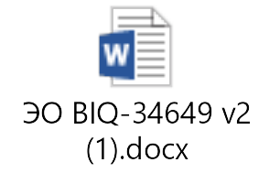

3.3. Назначение и цели
Назначение разрабатываемого решения — создание пользовательского интерфейса (UI-приложения) для работы кредитного аналитика — Автоматизированного рабочего места кредитного аналитика (далее — АРМ).
Цель — повышение скорости и качества подготовки консолидированного финансового отчёта по группе связанных компаний за счёт автоматизации сбора и распознавания данных финансовой отчётности, расчёта консолидации и контроля расхождений.

4. Инициаторы процесса
Кураторы и ключевые участники процесса со стороны заказчика приведены в таблице.
Участник | Бизнес-роль
Лебедева А. А. | Куратор (Департамент крупного бизнеса)
Шаройко А.В. | Куратор (Департамент крупного бизнеса)

5. Бизнес-требования

5.1. Бизнес-описание
АРМ кредитного аналитика — UI-приложение, обеспечивающее работу кредитного аналитика по подготовке консолидированной финансовой отчётности по группам связанных компаний. Решение включает следующие функциональные блоки:
- управление справочниками групп: групп компаний (ГК), групп связанных компаний (ГСК), групп связанных заёмщиков (ГСЗ) и юридических лиц (ЮЛ);
- загрузка документов финансовой отчётности, в том числе распознавание PDF и изображений;
- парсинг оборотно-сальдовых ведомостей (ОСВ) и бухгалтерской отчетности (бухгалтерский баланс и отчет о финансовых результатах) из файлов Excel;
- формирование консолидированного финансового отчёта по ГСК (КФО ГСК);
- работа с «шахматкой» — матрицами взаимных расчётов компаний группы;
- расчет показателя Гудвилл (не входит в базовый процесс консолидации, доступно Опционно);
- выявление и корректировка расхождений;
- экспорт результатов;
Основным результатом работы приложения, является консолидированный финансовый отчёт по группе связанных компаний (КФО ГСК).
АРМ кредитного аналитика обеспечивает работу кредитных аналитиков департаментов ДКБ, ДМСБ и ДМ.

АРМ должен поддерживать следующие процессы применения Методики: подтверждение консолидированной отчетности ГСК, предоставленной Клиентом; формирование КФО ГСК при отсутствии клиентской консолидированной отчетности.

При создании консолидации пользователь указывает тип процесса: «подтверждение консолидированной отчётности ГСК, предоставленной клиентом» либо «формирование КФО ГСК при отсутствии клиентской консолидированной отчётности» . В рамках процесса формирования ГСК предусмотрены 2 подхода при консолидации отчетности:

Базовый подход: консолидация отчетности осуществляется на основании следующего пакета документов: бухгалтерский баланс, отчет о финансовых результатах, ОСВ: 01,58,60,62,66,67,76,90.

Опция к базовому подходу: в дополнение к базовому пакету документов элиминация ВГО осуществляется по ОСВ: 02,03,08,44,26,91,51,52,59,80,83,86,97, 001,008,009,011. Допускается расчет показателя Гудвилл, для расчета выбирается соответствующее значение в чек боксе. Данный показатель в КФО учитывается при наличии аргументированного обоснования КА (с обязательным заполнением столбца комментарий).

5.2. Текущий процесс (AS IS)
В настоящее время процесс выполняется кредитным аналитиком вручную:
- аналитик получает пакет документов от клиента;
- вручную переносит данные из бухгалтерского баланса и отчёта о финансовых результатах (ОФР) в промежуточную форму;
- строит «шахматку» и КФО на основе бухгалтерского баланса, ОФР и набора оборотно-сальдовых ведомостей (ОСВ) компаний ГСК;
- определяет внутригрупповые обороты;
- вычисляет расхождения;
- доуточняет у клиента информацию по выявленным расхождениям.

5.3. Целевой процесс (TO BE)
После внедрения АРМ процесс выполняется следующим образом:
- Администратор импортирует из системы СРМ или Куратор заводит вручную (в случае невозможности импорта) новую ГК, ГСК;
- аналитик создает новую консолидацию по ГСК;
- аналитик для каждой компании в составе ГСК подгружает в систему документы финансовой отчётности;
- после загрузки и распознавания всех документов система автоматически осуществляет проверку предоставленного пакета документов на полноту, единую отчетную дату, валюту, строит КФО, «шахматку» и Гудвилл (в случае выбора данного подхода), подсвечивает расхождения, в соответствии с требованиями Методики;
- в случаях выявления расхождений ВГО, определенных требованиями и подходами в Методике, аналитик получает комментарии клиента в части выявленных расхождений и в ручном режиме вносит корректировки (при необходимости);
- при процессе «подтверждение КФО клиента» происходит сверка двух отчетов – консолидированный отчет клиента и сформированный Банком консолидированный отчет;
- результат верифицирован или отменен фиксируется в итоговой форме КФО;
- экспорт результатов.
Процесс формирования КФО отражен в Приложении 5.

6. Функциональные требования
Функциональные требования сгруппированы по функциональным блокам АРМ. Алгоритмическая часть (расчёт консолидации, обработка расхождений) опирается на Методику консолидации финансовой отчётности ГСК (см. раздел 2).

6.1. Управление справочниками (ГК / ГСК / ГСЗ / ЮЛ)
- информация по группе компаний (ГК) доступна для просмотра всем региональным филиалам, за которыми закреплены участники (ЮЛ) данной ГК;
- ведение (редактирование) справочников, в том числе создание ГК, ГСЗ и ЮЛ выполняет администратор; создание ГК (в исключительных случаях) и перезакрепление ГК за пользователями выполняет сотрудник с ролью Куратор;
- кредитный аналитик справочники не редактирует, но в рамках подготовки консолидации может редактировать состав ГСК - включать и исключать участников (ЮЛ/ИП) в пределах ГК. По итогам утверждения КФО уполномоченным сотрудником пользователь актуализирует ГСК в системе СРМ;
- данные о юридических лицах и иных справочниках вносятся вручную (создаются в интерфейсе) администратором либо импортируются из ЕЦП CRM-системы (путем загрузки выгруженного из ЕЦП CRM excel файла);
- иерархия групп не поддерживается: группа не может входить в состав другой группы;
- одно юридическое лицо/ индивидуальный предприниматель может входить только в один ГСК или ГСЗ.

6.2. Загрузка документов и распознавание
Загружаемые типы документов ГСК:
- бухгалтерский баланс;
- отчёт о финансовых результатах (ОФР);10
- набор обязательных к загрузке оборотно-сальдовых ведомостей (ОСВ) по счетам 10,,(01, 58, 60, 62, 66, 67, 76, 90);
- При создании нового отчёта система создаёт запись Consolidation_package и генерирует UUID пакета;
- UUID используется как ключ для связывания загруженных файлов и результата OCR;
- Система автоматически переименовывает файлы формата pdf/jpeg переименовываются с префиксом UUID и помещаются в горячую папку «Входящие»; xls/xlsx парсятся и сохраняются в таблицы Osv_report_header/Osv_report_lines;
- после обработки всех ОСВ формируется единая сводная ОСВ (union строк всех ОСВ, участвующих в отчёте).
Поддерживаемые форматы:
- бухгалтерский баланс и ОФР — PDF, JPG/PNG и иные форматы (подлежат распознаванию);
- ОСВ, бухгалтерский баланс и ОФР — файлы форматов Excel, P7 офис (подлежат парсингу).
Распознавание документов (баланс, ОФР):
- из документов извлекаются числовые и текстовые значения по различным кодам (кодам статей и счетов, в соответствии с формами, утвержденными Приказом Минфина России №157 н);
- если уверенность распознавания документа (любого из значения в документе) ниже порога 100%, документ получает статус «Требуется ручная проверка» и подсвечивается системой. Аналитик корректирует такое значение вручную в системе, без редактирования, исходного сканируемого документа;
- статусы процесса распознавания: «Ожидание» → «Распознавание» → «Валидация структуры» → «Извлечение данных» → «Передача в модуль консолидации». Особые статусы — «Требуется ручная проверка» и «Ошибка распознавания» (нечитаемый документ, требуется повторная загрузка).
Распознавание документов выполняется средствами внутрибанковской ИС Сканирования.

Парсинг ОСВ, бухгалтерского баланса и ОФР (Excel, P7):
- из ОСВ извлекаются обороты и сальдо по счетам (и субсчетам), а также текстовые значения по счетам, на которых ведётся аналитический учёт по субконто «Контрагенты», данные извлекаются в разрезе контрагентов; по счетам без такого разреза (например, счёт 01/03) извлекаются обороты и сальдо по счёту (субсчёту) в целом;
- бухгалтерский баланс и ОФР в формате Excel/Р7 обрабатываются парсером наряду с ОСВ — из них извлекаются числовые показатели по кодам строк;
- результаты парсинга используются при формировании сводной ОСВ, выявлении внутригрупповых оборотов и построении «Шахматки» (Приложение 7).

6.3. Логические проверки отчётности
После загрузки, распознавания и парсинга данных система выполняет автоматические логические проверки корректности отчётности. Проверки выполняются до формирования КФО. Система фиксирует результат методологической проверки отчетности на соблюдение правил бухгалтерского учета и иных норм регулирования в соответствии с Таблицей №1. При выявлении несоответствий отображается информационное сообщение о выявленном несоответствии, значения подсвечиваются для проверки, и корректировки кредитным аналитиком. После осуществления корректировки система выполняет повторно автоматические логические проверки.
При формировании КФО должны учитываться и проходить проверки базовые принципы консолидации (единая отчётная дата, единый формат/единицы измерения,единые принципы учетной политики); при нарушении принципов система должна позволять зафиксировать комментарий и внести корректировки.
Таблица № 1 Автоматические логические проверки отчётности:
№ | Показатель | Метод проверки
1 | Проверка равенства актива и пассива бухгалтерского баланса | Баланс = стр. 1700 − стр. 1600; результат должен быть равен 0.
2 | Проверка итогов разделов бухгалтерского баланса | стр. 1100= стр. 1110 + 1150 + 1160 + 1170 + 1180 + 1190; стр. 1200 = стр. 1210 + 1215 + 1220 + 1230 + 1240 + 1250 + 1260; стр. 1300 = стр. 1310 + 1320 + 1340 + 1350 + 1360 + 1370; стр. 1400 = стр. 1410 + 1420 + 1430 + 1450; стр. 1500 = стр. 1510 + 1520 + 1540 + 1550. Результат суммирования должен совпадать с распознанным значением соответствующей строкой: стр. 1100, стр.1200, стр. 1300, стр.1400, стр.1500.
3 | Проверка валовой прибыли (стр. 2100) | Валовая прибыль (стр. 2100) = стр. 2110 (выручка) − стр. 2120 (себестоимость). Результат должен совпадать с распознанным значением стр. 2100.
4 | Проверка прибыли от продаж (стр. 2200) | Прибыль от продаж (стр. 2200) = стр. 2100 (валовая прибыль) − стр. 2210 (коммерческие расходы) − стр. 2220 (управленческие расходы). Результат должен совпадать с распознанным значением стр. 2200.
5 | Проверка прибыли до налогообложения (стр. 2300) | Прибыль до налогообложения (стр. 2300) = стр. 2200 + стр. 2310 (доходы от участия) + стр. 2320 (проценты к получению) − стр. 2330 (проценты к уплате) + стр. 2340 (прочие доходы) − стр. 2350 (прочие расходы). Результат должен совпадать с распознанным значением стр. 2300.
6 | Проверка чистой прибыли (стр. 2400) | Чистая прибыль (стр. 2400) = стр. 2300 − стр. 2410 (налог на прибыль) + стр. 2420 (прибыль от прекращения деятельности). Результат должен совпадать с распознанным значением стр. 2400.
7 | Проверка расхождения чистой / нераспределённой прибыли | Разность нераспределённой прибыли по стр. 1370 на конец отчётного и предыдущего года должна совпадать со стр. 2400 за отчётный период (например: стр. 1370 на 31.12.2025 − стр. 1370 на 31.12.2024 = стр. 2400 на 31.12.2025). При наличии расхождений — акцепт КА.
В системе предусмотрена возможность добавления комментария к отчётности, в том числе в обязательном порядке по причинам расхождений (при наличии).

6.4. Формирование КФО ГСК
КФО ГСК формируется в составе консолидированного бухгалтерского баланса и консолидированного ОФР в формате, соответствующем Приложениям № 3 и № 4 ФСБУ 4/2023.
В итоговой форме КФО ГСК должны отражаться: примененный подход при формировании КФО, показатель «Гудвилл» (при наличии учета и обоснованности о его применении), причины отклонений от принципов Методики, наличие/отсутствие расхождений, размер расхождений, выполненные корректировки, комментарии и факт верификации/несогласования.
Алгоритмы формирования КФО ГСК определяются производными от Методики таблицами, адаптированными для автоматизации (детализированные пары счетов и расчётные формулы элиминирования), приведёнными в приложениях к настоящему документу:
- Приложение 3 «Перечень статей бухгалтерского баланса» — статьи консолидированного баланса, счета с субсчетами и порядок (формулы) определения элиминируемых сумм;
- Приложение 4 «Модель расчётов ОФР» — статьи консолидированного ОФР, счета (с субсчетами) и порядок (формулы) определения элиминируемых сумм.
Консолидированный баланс: выявление и исключение взаимных требований и обязательств компаний ГСК.
Порядок формирования консолидированного баланса:
- Шаг 1 — простое сложение значений соответствующих строк бухгалтерских балансов всех компаний ГСК по кодам строк (предварительный свод до элиминирования);
- Шаг 2 — выявление взаимных требований и обязательств выполняется по дебетовым и кредитовым сальдо на конец отчетного периода с уровня субконто «Контрагенты» сводной ОСВ; в расчет принимаются только операции между компаниями с признаком «ГСК»;
- Элиминируемая сумма по каждой паре счетов определяется, как исключение взаимных оборотов в размере наименьшей суммы по ВГО; состав статей, пары счетов и формулы определяются Приложением 3;
- Суммы расхождений сторон обрабатываются в порядке п. 6.8 (существенность относительно наименьшего из сравниваемых значений, порог 5%);
- Остаток финансовых вложений головной организации после элиминирования против капитала дочерней компании формирует показатель «Гудвилл» (см. п. 6.7);
- Результат: значение каждой статьи консолидированного баланса = сумма значений статьи по компаниям ГСК (шаг 1) минус совокупная выверенная внутригрупповая задолженность по статье, вычисленная с учетом данных сводной ОСВ и выявленных отклонений (шаг 2). Неэлиминируемая часть остается в соответствующих статьях.
Консолидированный ОФР: выявление и исключение внутригрупповых взаимных оборотов между компаниями ГСК за период с последующим суммированием статей. Состав статей ОФР, счета (с субсчетами) и правила исключения оборотов определяются Приложением 4.
Алгоритм элиминирования по балансу:
1. Для каждой пары счетов из Приложения 3 система определяет:
- А - сумма требований (дебетовое сальдо) Компании 1 к Компании 2.
- В - сумма обязательств (кредитовое сальдо) Компании 2 перед Компанией 1.
2. Элиминируется сумма = min (А,В).
3. Если расхождение (А-В / min (А,В)) ≤ 5%:
- Исключается сумма = min (А,В).
- Разница сохраняется на той статье, где значение было больше.
4. Если расхождение ≥ 5%:
- Статус консолидации → «Корректировка».
- Ячейка расхождений в «Шахматке» подсвечивается.
- Аналитик вносит корректировку в форме корректировок данных (п.6.8.).
5. Гудвилл рассчитывается по Приложению 3.
При наличии особенностей финансово-хозяйственной деятельности дополнительные корректировки консолидированного ОФР выполняются кредитным аналитиком в форме корректировок данных (п. 6.8):
- исключение внутригрупповой выручки по продукции, не реализованной внешним контрагентам; корректировка на акцизы;
- учёт особенностей агентских и комиссионных операций;
- исключение задвоения амортизации при внутригрупповой аренде;
- исключение взаимных процентов по внутригрупповым займам;
- исключение доходов от участия в капитале компаний ГСК.
При расчете выручки по внутригрупповым операциям оборот уменьшается на сумму акцизов при реализации подакцизных товаров.
При операциях по договорам комиссии выручка комиссионера элиминируется с коммерческими/управленческими расходами комитента на сумму начисленной комиссии.
Итоговый КФО ГСК генерируется на основе рассчитанных и верифицированных данных сводной ОСВ (см. п. 6.5).
КФО ГСК может формироваться с использованием данных ГСК, хранящихся в АРМ, за предыдущие отчетные периоды.
Пример отчета представлен в Приложении 10.
Алгоритм элиминирования по ОФР:
- Исключается вся сумма внутригруппового оборота (не min).
- Если расхождение ≥ 5 % переходит в ручную корректировку.
- Акцизы исключаются отдельно, если есть признак «подакцизный товар» в ОСВ по сч. 90.

6.5. Сводная ОСВ
Сводная ОСВ является основным рабочим артефактом консолидации, формируемым путем объединения оборотно-сальдовых ведомостей всех компаний, входящих в периметр ГК. На основании данных сводной ОСВ система обеспечивает:
- выявление внутригрупповых требования и обязательств;
- выявление внутригрупповых оборотов;
- построение «Шахматки»;
- расчет элиминируемых сумм;
- контроль и анализ расхождений между компаниями ГСК.
Для формирования сводной ОСВ в базовом подходе система должна поддерживать загрузку и обработку данных по следующим счетам бухгалтерского учета: 01/03,58,60,62,66,67,76,80,83,90.
Сводная ОСВ должна обеспечивать возможность хранения данных по нескольким отчетным периодам и использование данных предыдущих периодов при формировании КФО ГСК.
Сводная ОСВ — промежуточный рабочий артефакт консолидации, объединяющий все загруженные оборотно-сальдовые ведомости и определяющая признак контрагента (ГК,ГСК,Внешний). Сводная ОСВ является основой для расчёта консолидации, формирования «шахматки» и итогового КФО ГСК.
Формирование (автоматически, модуль «Консолидации»):
- исходные данные - результаты парсинга ОСВ из Excel;
- каждая строка приводится к единому виду: компания; счет; субсчет; контрагент; признак контрагента (ГСК / ГК / внешний); период; сальдо на начало (дебет / кредит); обороты за период (дебет / кредит); сальдо на конец (дебет / кредит;
- выполняется нормализация обозначений счетов и субсчетов (пример, 60.1 и 60.01 считаются одним субсчетом), свертка до уровня счет - субсчет - контрагент (подсубсчета и разрезы по договорам агрегируются), удаление промежуточных итоговых строк;
- признак контрагента предзаполняется автоматически: по умолчанию - "внешний". Контрагенты, сопоставленные по ИНН и наименованию со справочником ЮЛ, получают признак "ГСК" или "ГК";
- по итогам формирования система выполняет проверку правильности присвоения контрагентам признаков "ГСК" / "ГК" / "внешний" путем сопоставления со справочниками ГК / ГСК / ЮЛ.
Работа кредитного аналитика со сводной ОСВ:
- при отсутствии ИНН в ОФР, проверяется правильность присвоения контрагентам признаков "ГК", "ГСК", "внешний контрагент" (признак предзаполняется системой по справочнику ЮЛ, см. выше) и ручная корректировка признака контрагента в соответствии со структурой ГСК;
- требования к представлению: группировка по счету с возможностью разгруппировки до субсчетов; фильтрация по компании, счету, контрагенту, признаку.
Пример формы представлен в Приложении 6.
Правила нормализации Контрагентов:
- сопоставление по ИНН;
- при отсутствии ИНН - по наименованию;
- ручное присвоение признака (ГК,ГСК,Внешний) аналитиком, в случаях предоставления ОСВ без ИНН Контрагента;
- ведение справочника соответствий наименований Контрагентов в системе;
- использование ранее подтвержденных сопоставлений.
Правила ручной работы со Сводной ОСВ:
- Аналитик может вручную изменить признак контрагента («ГСК», «ГК», «Внешний») в случаях предоставления ОСВ без ИНН контрагента.
- При изменении признака система пересчитывает «Шахматку» и КФО.
- По всем ручным корректировкам пользователем вносятся комментарии о причинах корректировки. Информация о произведенных изменениях отображается в журнале изменений.

6.6. «Шахматка»
«Шахматка» — визуальный инструмент выявления и анализа расхождений во взаимных требованиях и обязательствах компаний ГСК: набор матриц "компания x компания" по счетам взаимных расчетов. Строится на основе данных сводной ОСВ после вычисления внутригрупповых остатков и оборотов, анализа выручки и определения средневзвешенной ставки НДС.
Структура «шахматки»:
- отдельная матрица на каждый счет и субсчет счета учета взаимных расчетов, загруженный в систему для формирования КФО: Пример:60, 60.2, 62.1; парные счета (дебетовая и кредитовая стороны) отображаются рядом;
- строки и столбцы матрицы - компании ГСК; справа - колонка "Итого" по строке;
- на пересечении компаний указываются сумма взаимных требований или обязательств по данному счету и сумма расхождения между парой компаний;
- сводная таблица по статьям (ФВ, ДЗ, ДКиЗ, ККиЗ, КЗ) с суммами взаимных требований и обязательств в разрезе компаний и справочными итогами для сверки со сводной ОСВ;
- «шахматка» формируется в разрезе отчетного периода - отдельный лист за период.
Формирование и работа:
- в ячейке матрицы отображаются суммы сторон пары компаний по счету (по данным сводной ОСВ в разрезе субконто «Контрагенты») и сумма расхождения между ними. Детализация доступна переходом в сводную ОСВ;
- существенность расхождения определяется как процентный вес разницы относительно наименьшего из сравниваемых значений. Ячейки с расхождением более 5% подсвечиваются цветовым индикатором и выносятся в форму корректировок данных (п. 6.8).
Работа кредитного аналитика:
- проверка и верификация «шахматки» выполняется в рамках ручной корректировки сводной ОСВ;
- корректировки вносятся в форме корректировок данных с обязательным комментарием и отражаются в «шахматке» после пересчета.
- "Шахматка" выгружается в формате XLSX.
Пример формы представлен в Приложении 7.

6.7. Показатель «Гудвилл»
Гудвилл — разница между стоимостью финансовых вложений головной организации в дочернюю компанию и долей головной организации в капитале дочерней компании. Сумма Гудвилла определяется автоматически при консолидации в соответствии с Приложением 3 и учитывается в КФО при наличии аргументированного обоснования КА (с обязательным заполнением столбца Комментарий). Гудвилл учитывается в отдельной строке консолидированного баланса.
Результат расчета отражается в итоговой форме КФО ГСК; форма Гудвилла выгружается в формате XLSX.
Форма корректировок данных Гудвилл: пример формы представлен в Приложении 8.

6.8. Расхождения и корректировки
Расхождение — несовпадение взаимных требований и обязательств (или взаимных оборотов), подлежащих исключению при консолидации.
Оценка существенности расхождения выполняется как процентный вес разницы значений относительно наименьшего из сравниваемых параметров.
Правила обработки расхождений:
- при расхождении более 5% — выполняется дополнительный анализ и (или) запрос пояснений у клиента, после чего вносится корректировка;
- при расхождении 5% и менее — исключается наименьшая из сумм;
- сумма расхождения сохраняется на той статье, где значение было больше.
Контрольные пороги по итогам консолидации:
- по балансу — совокупный объём расхождений не более 10% размера чистых активов ГСК; если чистые активы ГСК составляют менее 10% валюты баланса ГСК — не более 1% валюты баланса ГСК;
- по ОФР — не более 10% «прибыли от продаж» либо 1% «выручки» (если рентабельность продаж менее 10% или отрицательна).
Совокупный объем расхождений по всем статьям баланса не должен составлять более 10% сформированного в процессе консолидации размера «чистых активов» ГСК(далее по тексту - ЧА ГСК), при этом, если размер ЧА ГСК менее 10% размера «валюты баланса» (далее по тексту - ВБ ГСК) объем расхождений не должен составлять более 1% ВБ ГСК. При превышении указанного показателя, необходимо проведение анализа для выяснения причины, оказывающей существенное влияние на размер показателя и обоснование возможности принятия/не принятия риска в указанной ситуации.
Совокупный объем расхождений по статьям ОФР КФО ГСК не должен составлять более 10% показателя «прибыли от продаж» (стр ОФР 2200) за соответствующий период, или 1% «выручки» (стр ОФР 2110) ГСК, в случае если значение показателя «уровень рентабельности продаж» менее 10% или имеет отрицательное значение.
Пример отчета КФО ГСК представлен в Приложении 10.
Форма корректировок данных
Редактирование сводной ОСВ и корректировка взаимных требований и обязательств выполняются в специальной табличной форме. Каждая строка таблицы сопоставляет позицию актива баланса одной компании с позицией пассива баланса другой компании. Состав колонок формы приведён в таблице.
№ | Колонка | Группа
1 | Наименование | Актив баланса, компания 1
2 | № строки баланса | Актив баланса, компания 1
3 | Счёт | Актив баланса, компания 1
4 | Сумма | Актив баланса, компания 1
5 | Наименование | Пассив баланса, компания 2
6 | № строки баланса | Пассив баланса, компания 2
7 | Счёт | Пассив баланса, компания 2
8 | № строки баланса | Пассив баланса, компания 2
9 | Сумма | Пассив баланса, компания 2
10 | % отклонения | Расчётная
11 | Сумма отклонения | Расчётная
12 | ДБ | Корректировка: дебет (сопоставимое значение, доступно для редактирования)
13 | КР | Корректировка: кредит (сопоставимое значение, доступно для редактирования)
14 | Комментарий | Корректировка (доступна для редактирования)
Требования к форме корректировок:
- данные представляются как в сгруппированном виде (например, по счёту 60), так и с возможностью разгруппировать их до субсчетов (60.01, 60.02 и т.д.);
- при расхождении значений свыше 5% пользователю доступны для редактирования колонки 12 (ДБ), 13 (КР) и 14 (Комментарий); пользователь вносит скорректированное значение и обязательный комментарий, после чего скорректированные значения переносятся в консолидированный баланс в соответствующие строки;
- в колонках ДБ и КР указывается сопоставимое значение пары счетов: при исключении взаимной задолженности по счёту дебетовое сальдо (актив компании 1) и кредитовое сальдо (пассив компании 2) сводятся к сопоставимому (наименьшему из сравниваемых) значению, на которое выполняется элиминирование;
- в форме предусмотрена кнопка корректировки;
- предусмотрен импорт и экспорт таблицы в формате XLSX;
- предусмотрена фильтрация значений (например, по счёту, по строке бухгалтерского баланса и т.д.).
Аналогичная форма корректировки данных предусмотрена для ОФР. Для ОФР применяется отдельная форма корректировок:
- существенность рассчитывается относительно наименьшего значения;
- при расхождении более 5% выполняется анализ/запрос пояснений;
- при расхождении 5% и менее исключаются взаимные обороты в размере наименьшей суммы, а расхождение сохраняется в статье, где оно отражено в большем объеме.
Система должна предусматривать обязательное логирование всех действий пользователя.
Пример формы представлен в Приложении 9.

6.9. Экспорт
Система должна обеспечивать возможность выгрузки, в том числе предусматривать возможность для пользователя самостоятельно настраивать экспортируемые поля/строки, результатов консолидации в формат XLSX для последующего анализа, хранения, направления на согласование и включения в материалы кредитной заявки.
Экспорт выполняется пользователем в соответствии с назначенными правами доступа, согласно ролевой модели.
Выгрузке подлежат следующие формы и отчеты:
- Консолидированная финансовая отчетность ГСК (Консолидированный бухгалтерский баланс и Консолидированный отчет о финансовых результатах): формат выгрузки отчетности в соответствии утвержденной формой № 2.03.01.01с Приложения к Альбому инструментов и стандартов кредитования корпоративных клиентов АО «Россельхозбанк» № 942 - ОД. 

- Сводная ОСВ: система должна предусматривать экспорт отчета в формате XLSX, включающий как выгрузку всех полей (столбцов) отчета в соответствии с Приложением № 6, так и возможность для пользователя самостоятельно настраивать состав экспортируемых (полей) столбцов.
- Шахматка взаимных требований и обязательств: система должна предусматривать экспорт отчета в формате XLSX, включающий как выгрузку всех полей (столбцов) отчета в соответствии с Приложением № 7, так и возможность для пользователя самостоятельно настраивать состав экспортируемых (полей) столбцов;
- Отчет по расчету Гудвилла: система должна предусматривать экспорт отчета в формате XLSX, включающий как выгрузку всех полей (столбцов) отчета в соответствии с Приложением № 8, так и возможность для пользователя самостоятельно настраивать состав экспортируемых (полей) столбцов;
- Отчет по расхождениям и внесенным корректировкам: система должна предусматривать экспорт отчета в формате XLSX, включающий как выгрузку всех полей (столбцов) отчета в соответствии с Приложением № 9, так и возможность для пользователя самостоятельно настраивать состав экспортируемых (полей) столбцов;
- Отчет истории изменений КФО: система должна предусматривать экспорт отчета в формате XLSX;
- Иные отчеты и чек листы предусмотренные системой.

6.10. Модули, процесс и статусная модель
Решение включает следующие модули:
- модуль «Консолидации»;
- модуль ИС «Сканирование» (автоматическое распознавание документов);
- модуль «Обработки и распознавания»
- модуль Единой базы финансовых данных клиентов.
Процесс формирования КФО включает четыре этапа:
- Подготовка и настройка — поиск и выбор ГК (по наименованию или идентификатору ЕЦП CRM), инициация процесса создания КФО, редактирование состава ГК. В случае редактирования ГК, ГСК в системе должно быть предусмотрена фиксация изменений в истории изменений доступной для всех пользователей, задействованных в процессе.
- Загрузка и первичная обработка — загрузка форм финансовой отчётности по компаниям ГК, автоматическое распознавание, проверка и редактирование распознанных данных. Должна поддерживаться повторная обработка пакета (перезапуск OCR/парсинга) без пересоздания новой консолидации, с очисткой/перезаписью данных только для выбранного UUID пакета.
- Консолидация и расчёт — передача проверенных данных в модуль консолидации, формирование сводной ОСВ, проверка распределения компаний, вычисление внутригрупповых оборотов с распределением на актив/пассив, анализ выручки выявление расхождений по балансу, формирование «шахматки», ручная корректировка.
- Формирование, проверка и утверждение — генерация итогового КФО, верификация кредитным аналитиком, отправка на согласование РКА, проверка и редактирование на уровне головного офиса, согласование, доработка при отклонении, выгрузка КФО.
Процесс подтверждения КФО, полученного от Клиента:
Дополнительно к этапам процесса формирования КФО осуществляются следующие этапы:
- Ручной ввод данных - ручное заполнение в системе данных КФО, предоставленного Клиентом.
- Сравнение и анализ расхождений - автоматическое сопоставление данных из КФО Клиента и КФО, сгенерированного системой. Выявление и фиксация расхождений по статьям Бухгалтерского баланса и ОФР, внесение необходимых корректировок и комментариев.
Виды формируемых отчётов: «Шахматка», Гудвилл, консолидированная финансовая отчётность, сводная ОСВ, поставщики и покупатели ГК (внешние), справочная таблица для формирования структуры ГСК (доля ГСК в ГК), анализ просроченной дебиторской и кредиторской задолженности и финансовых вложений.
Статусная модель процесса консолидации
№ | Статус | Описание | Переходы
1 | Инициация | Создание карточки КФО;  Выбор состава ГСК;  Выбор сценария: «Создание КФО»/«Подтверждение КФО клиента». | Загрузка и распознавание;  Отменен.
2 | Загрузка и распознавание документов | Загрузка документов КА;  Процесс распознавания и парсинга документов;  Заполнение форм бух. отчетности, предоставленной Клиентом. | Корректировка данных;  Отменен.
3 | Корректировка данных | Выявлены некорректные данные в ИС Сканирование, проводится ручная корректировка. | Консолидация РФ; Консолидация ГО;  Отменен;  Инициация.
4 | Консолидация РФ | Автоматическая консолидация;  Ручные проверки;  Сравнение КФО Клиента и Банка. | Верификация РФ;  Отменен;  Инициация.
5 | Верификация РФ | Проверка и подтверждение КФО РКА РФ. | Консолидация РФ;  Консолидация ГО;  Отменен;  Инициация.
6 | Консолидация ГО | Проверка и подтверждение КА ГО;  Ручные проверки;  Сравнение КФО Клиента и Банка. | Консолидация РФ;  Верифицирован;  Отменен;  Инициация.
7 | Верифицирован | Отчет верифицирован ГО, КА ГО внес в систему номер и дату решения УОБ. | -
8 | Отменен | Заявка на формирование/подтверждение КФО аннулирована по инициативе пользователя. | -
Финальные статусы отчёта: «Верифицирован» и «Отменён».
После перевода КФО в статус «Верифицирован» изменение исходных данных, корректировок и результатов консолидации запрещается. Для внесения изменений должна использоваться операция создания новой версии КФО. После принятия решения УОБ (статус «Верифицирован») производится автоматическая актуализация ГСК (в случае ее изменения) в справочнике АРМ, а также пользователем в СРМ.
Статусная модель для документов:
Статус | Описание | Возможные переходы | Тип статуса
Обработка | Процесс извлечения данных | Ручная проверка  Ошибка | автоматически
Ручная проверка | Система не смогла распознать документ, либо качество распознавания ниже 100% | Загружен | автоматически
Ошибка | Нечитаемый шрифт, плохое качество сканирования. Требуется повторная загрузка | - | автоматически
Загружен | Документ поступил в систему (загружен пользователем или получен по API/почте) и находится в очереди на обработку | - | автоматически
Маршрут согласования зависит от того, кто инициировал (загрузил) отчёт:
- Если КФО изначально сформирована кредитным аналитиком регионального филиала (КА РФ), отчёт первоначально верифицирует РКА РФ, после чего проверяет и верифицирует КА ГО.
- Если КФО изначально сформирована кредитным аналитиком головного офиса (КА ГО), отчёт верифицирует РКА ГО.
При передаче кредитной заявки из филиала РФ в ГО на верификацию, КФО включается в состав (выгружается) кредитного заключения, после чего кредитное заключение загружается в СЭД со ссылкой на КФО в АРМ. Ответственный КА ГО производит проверку и верификацию в АРМ.

7. Требования к процессам наполнения

7.1. Требования к интеграции
- импорт справочников (ГК, ГСК, ГСЗ, ЮЛ) из ЕЦП CRM-системы выполняется в режиме ручного импорта. Автоматическая интеграция по API или по расписанию не предусмотрена;
- распознавание документов финансовой отчётности (бухгалтерский баланс, ОФР в форматах PDF, JPG/PNG/EXCEL) выполняется средствами внутрибанковской ИС Сканирования;
- отдельная интеграция для передачи КФО ГСК в смежные системы не предусмотрена — финалом процесса является экспорт результата в файл.

7.2. Требования к регламенту расчёта
- КФО ГСК формируется по требованию — по факту загрузки и распознавания документов кредитным аналитиком. Расчёт по расписанию не применяется;
- Данные приложения (консолидации, загруженные документы, результаты) хранятся в едином хранилище финансовых данных Клиентов;
- Пересчет консолидации должен выполняться автоматически при изменении:
1. состава ГСК;
2. данных бухгалтерской отчетности;
3. данных ОСВ;
4. параметров корректировок;
5. данных для расчета «Гудвилла».
При пересчете система должна выполнять полный цикл формирования КФО с обновлением всех производных объектов (Сводная ОСВ, «Шахматка», «Гудвилл», Отчет консолидации).

8. Требования по обеспечению информационной безопасности
Разрабатываемое решение наследует требования информационной безопасности от ИС РАИСА. Дополнительные специализированные требования к самому приложению не предъявляются.

8.1. Требования к подсистеме управления доступом
Ролевая модель решения приведена в таблице:
Роль | Основной функционал
Кредитный аналитик регионального филиала (КА РФ) | Инициация КФО, редактирование состава ГСК в ГК, загрузка ФО, корректировка распознанных данных, верификация консолидации и «Шахматки»,анализ данных и расчет показателя «Гудвил», отправка КФО на согласование, выгрузка КФО.
Кредитный аналитик головного офиса (КА ГО) | Дополнительно к функциям КА РФ: проверка, редактирование и верификация КФО, полученного от КА РФ.
Руководитель кредитного аналитика (РКА) | Контроль качества работы КА, согласование и первичная верификация КФО, возврат на доработку. РКА РФ осуществляет первичную верификацию КФО, сформированного КА РФ; финальную верификацию на уровне ГО выполняет КА ГО. Если КФО изначально сформировано КА ГО, его верифицирует РКА ГО.
Клиентский менеджер (КМ) | Просмотр статуса формирования КФО по своим клиентам, загрузка ФО по компаниям закреплённой ГК; формирование КФО не выполняет.
Куратор (КП ГО) | Перезакрепление ГК за пользователями (региональными филиалами и кредитными аналитиками). Создание групп компаний (ГК) вручную, в случаях невозможности импорта из файла.
Эксперт | Просмотр данных ФО и КФО по всем ГК.
Администратор | Управление пользователями и ролями, импорт справочников, управление правами доступа. Отчёты не формирует и не верифицирует.
Доступ к перечню и составу ГК/ГСК/ГСЗ имеют все пользователи системы, доступ к детальным сведениям по ГК предоставляются в зависимости от зоны ответственности бизнес подразделения и уровня роли пользователя:
- пользователь ГО: просмотр информации по всем ГК своей ЗО;
- пользователь РФ: просмотр информации по ГК своей ЗО, закрепленным за РФ пользователя, а также по ГК своей ЗО, в состав которых входят ЮЛ/ИП, закрепленные за РФ пользователя.

Разграничение доступа к справочнику ГК:
Роль/Справочник | ГК | ГСК | ГСЗ | ЮЛ/ИП
Администратор | Чтение/ Редактирование/ Загрузка из файла, в том числе массовая/ Создание (в ручном режиме)
Куратор (КП ГО) | Чтение/ Редактирование/ Загрузка из файла, и в том числе массовая/ Создание (в ручном режиме)
КА ГО | Чтение | Чтение/Создание (ручной режим)/Редактирование
КА РФ | Чтение
Руководитель КА | Чтение
Клиентский менеджер (КМ) | Чтение
Эксперт

8.2. Требования к подсистеме регистрации и учёта
- каждое изменение, внесенное пользователем, должно отображаться в журнале изменений. Журнал изменений доступен для выгрузки (при необходимости).
- система должна осуществлять логирование всех действий пользователей;
- первичные документы (исходные формы финансовой отчётности) редактированию не подлежат, за исключением замены первичного документа в случае его корректировки клиентом (с сохранением версионности).
- Система должна обеспечивать регистрацию следующих событий:
- вход и выход пользователя;
- создание консолидации;
- изменение состава ГСК,ГК;
- загрузка документов;
- изменение распознанных данных;
- выполнение корректировок;
- изменение статусов;
- согласование и утверждение КФО;
- выгрузка отчетов.
Журнал аудита должен храниться не менее срока хранения данных консолидации.

8.3. Требования к производительности, надёжности и доступности
Требования к производительности, надёжности и доступности наследуются от ИС РАИСА, отдельные требования к приложению не предъявляются. Роли и доступы определяются в соответствии с матрицей доступов.

8.4. Хранение, архивирование и удаление данных
Единое хранилище должно поддерживать возможность хранения документов:
- в разрезе групп компаний (ГК)/групп связанных компаний (ГСК)/юридических лиц (ЮЛ/ИП),
- в разрезе отчетных дат: год/квартал. Бухгалтерская отчетность первоначально загружается на 5 или менее отчетных квартальных дат, с последующим накоплением данных по мере предоставления клиентами отчетности.
- глубина хранения данных составляет 5 лет с даты прекращения отношений Банка с Клиентом.
В Единое хранилище загружаются первичные данные из Модуля загрузки и распознавания и консолидированная отчетность из Модуля консолидации. Также Единое хранилище должно передавать данные, в т.ч. исторические, по запросу в Модуль консолидации.
В Едином хранилище должна поддерживать версионность хранения данных о финансовой отчётности. в случае замены отчетности данные должны перезаписываться только после прохождения контроля достоверности. Изменения должно в обязательном порядке логироваться.
Необходимо обеспечить разграничение доступа к данным Единого хранилища, сотрудники ПА должны иметь доступ к данным только по клиентам в зоне своей ответственности.
Необходимо обеспечить возможность просмотра данных Единого хранилища и выгрузки форм отчетности, а также необходимых пользователю отдельных показателей в формате xls, .xlsb, .xlsx.
- утверждённые отчёты и все связанные файлы (исходные документы, журналы) переводятся в статус «Архив»;
- архивирование выполняется в озеро данных (data lake);
- Система должна обеспечивать восстановление архивной версии КФО для просмотра без возможности редактирования.

9. Порядок контроля и приёмки
Приемка Системы осуществляется Кураторами и ключевыми участниками процесса на основании результатов испытаний, проводимых в соответствии с Программой и методикой испытаний (ПМИ).
Целью приемочных испытаний является подтверждение соответствия реализованного функционала требованиям настоящего технического задания, а также подтверждение корректности выполнения процессов формирования консолидированной финансовой отчетности группы связанных компаний (ГСК).
Система считается успешно прошедшей приемочные испытания при одновременном выполнении следующих условий:
1. Все предусмотренные настоящим ТЗ функции реализованы и доступны пользователям в соответствии с их ролями;
2. Результаты расчетов соответствуют утвержденной Методике формирования консолидированной финансовой отчетности;
3.Отсутствуют критические ошибки, препятствующие выполнению бизнес-процесса консолидации;
4. Обеспечивается формирование отчетности и выгрузка результатов в предусмотренных форматах;
5. Обеспечивается сохранность данных, истории изменений и результатов расчетов.
Результаты испытаний оформляются протоколом испытаний и являются основанием для принятия решения о вводе Системы в промышленную эксплуатацию.

10. Основные участники подготовки и согласования БФТ
Подготовку и согласование настоящего документа осуществляют участники, приведённые в таблице.
Роль | Участник / подразделение
Куратор | Лебедева А.А., Шаройко А.В..
Аналитик | Исполнители от Департамента больших данных:  Хлыстова Е.Д., Лысенко И.С., Епифанцев А.А., Дубина Н.М..
Заинтересованные подразделения | Департамент рисков, Департамент микробизнеса, Департамент малого и среднего бизнеса, Департамент крупного бизнеса, Департамент методологии и управления кредитным процессом.

11. Приложения
В состав настоящего документа входят следующие приложения:
- Приложение 1. Макеты интерфейсов АРМ кредитного аналитика;
- Приложение 2. Модель данных;28
- Приложение 3. Перечень статей бухгалтерского баланса;
- Приложение 4. Модель расчётов ОФР;
- Приложение 5. Процесс формирования КФО;28
- Приложение 6. Сводная ОСВ;28
- Приложение 7. «Шахматка»;28
- Приложение 8. Гудвилл;28
- Приложение 9. Таблица корректировки данных;28
- Приложение 10. КФО ГСК.28

Приложение 1. Макеты интерфейсов АРМ кредитного аналитика
Макеты основных экранных форм АРМ кредитного аналитика приведены на рисунках 1–13.
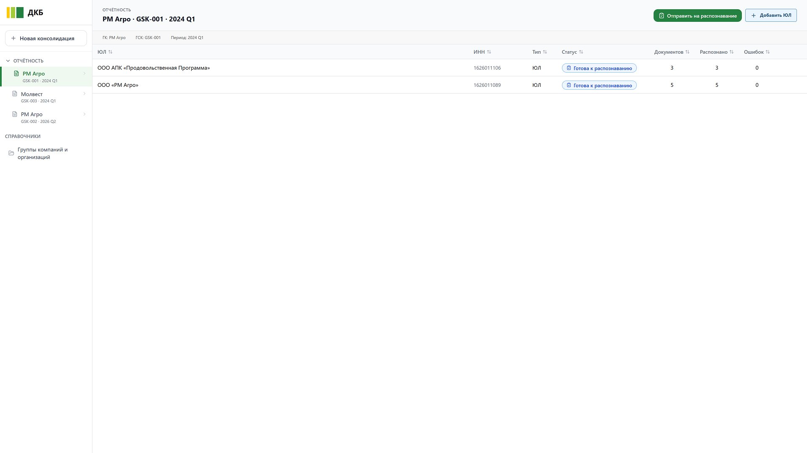
Рисунок 1 – Отчётность: список ЮЛ со статусами готовности к распознаванию
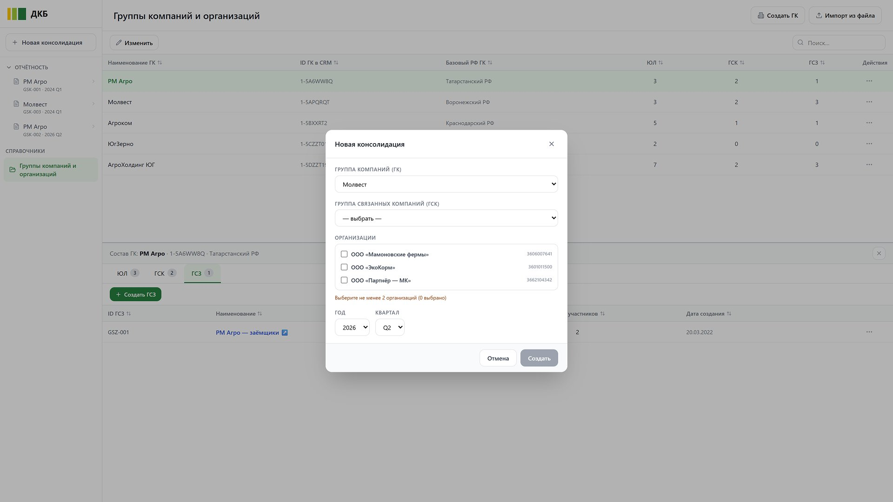
Рисунок 2 – Создание новой консолидации
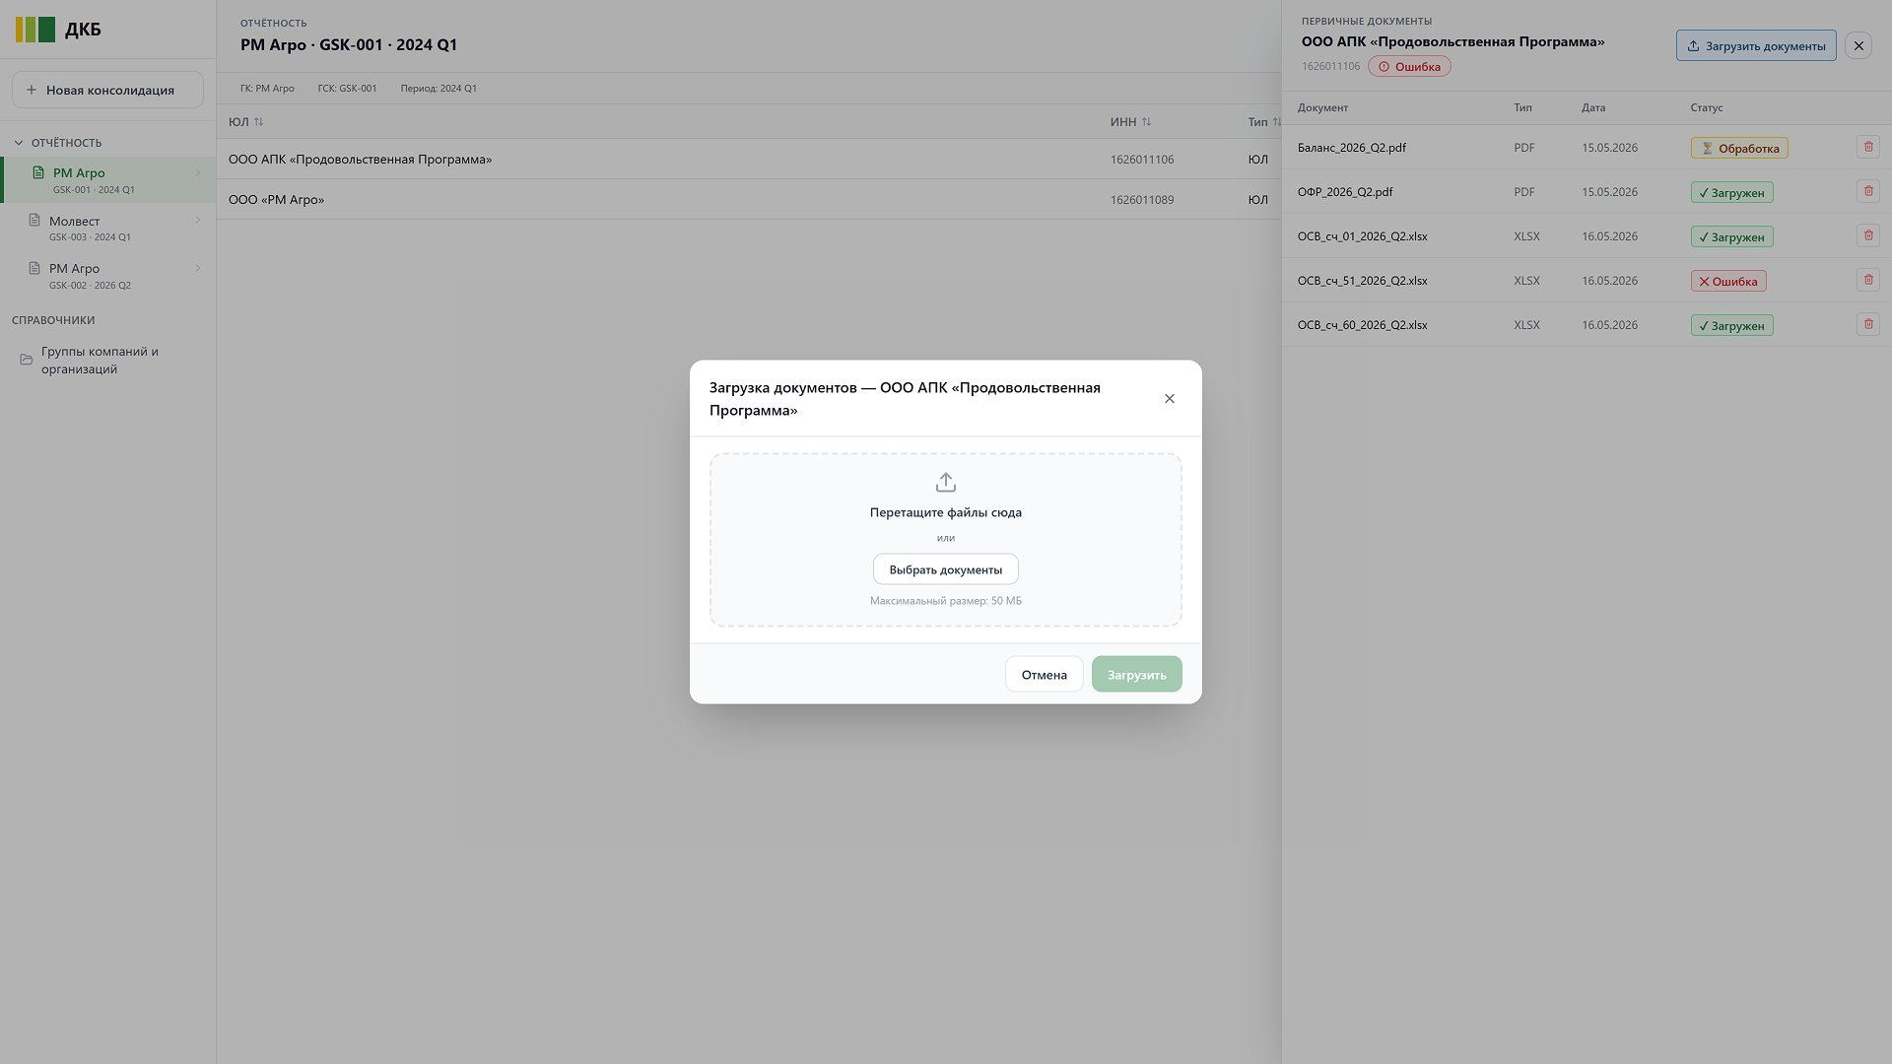
Рисунок 3 – Отчётность: загрузка первичных документов ЮЛ
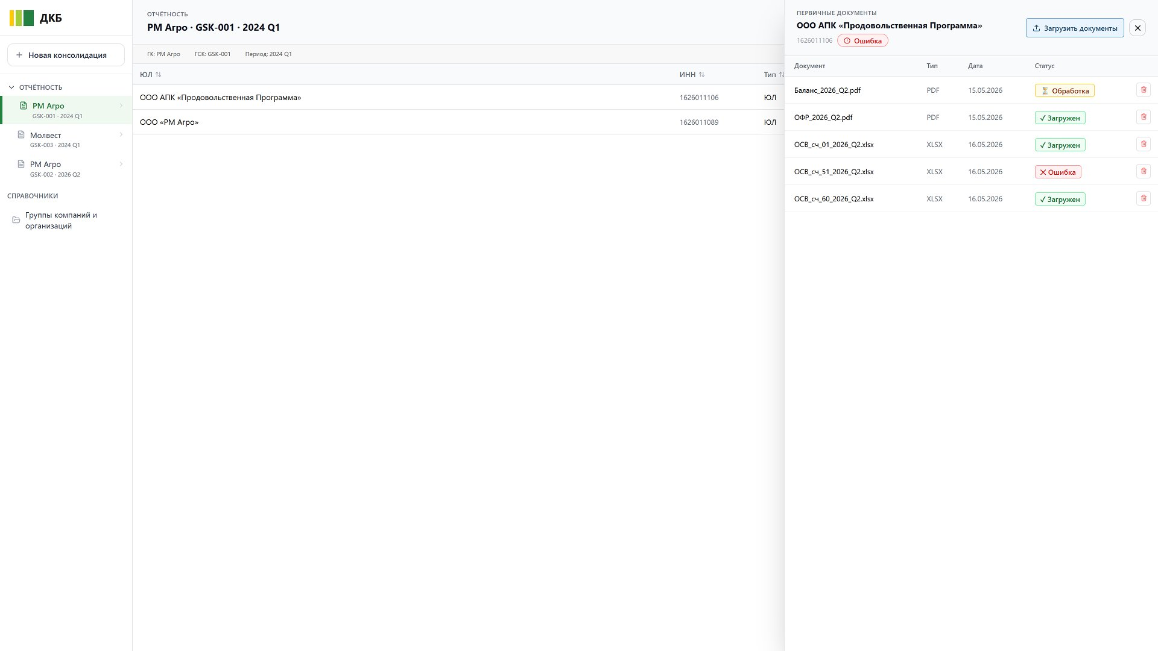
Рисунок 4 – Отчётность: панель первичных документов ЮЛ (статусы загрузки и обработки)
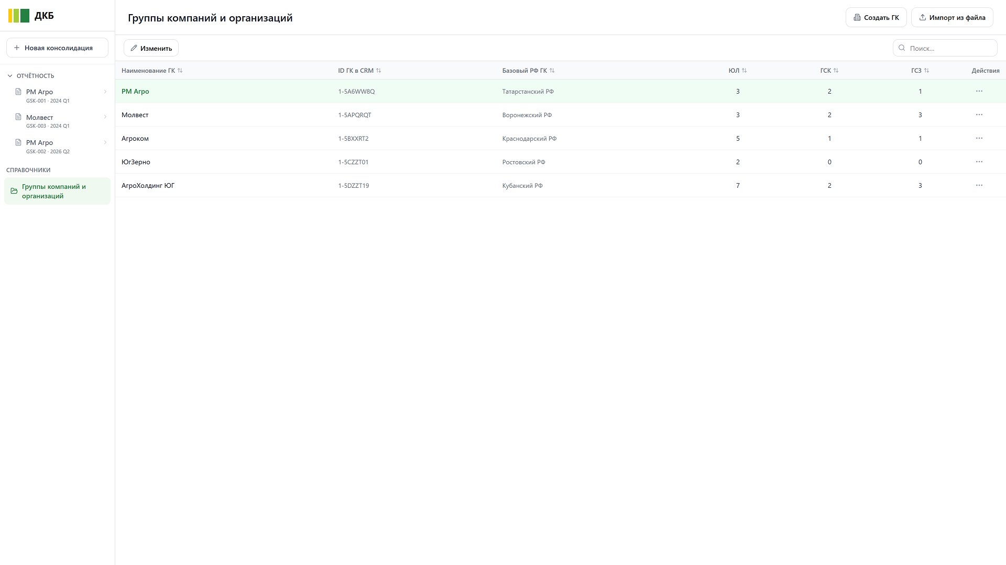
Рисунок 5 – Справочник «Группы компаний и организаций»: состав ГК, вкладка «ЮЛ»
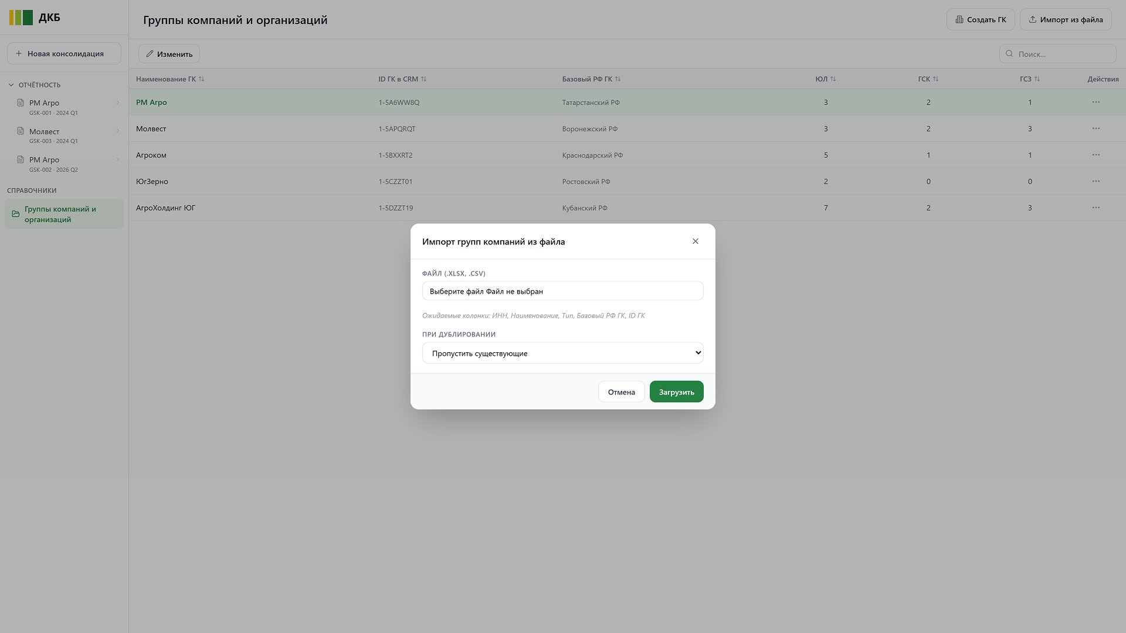
Рисунок 6 – Справочник «Группы компаний и организаций»: импорт групп компаний из файла
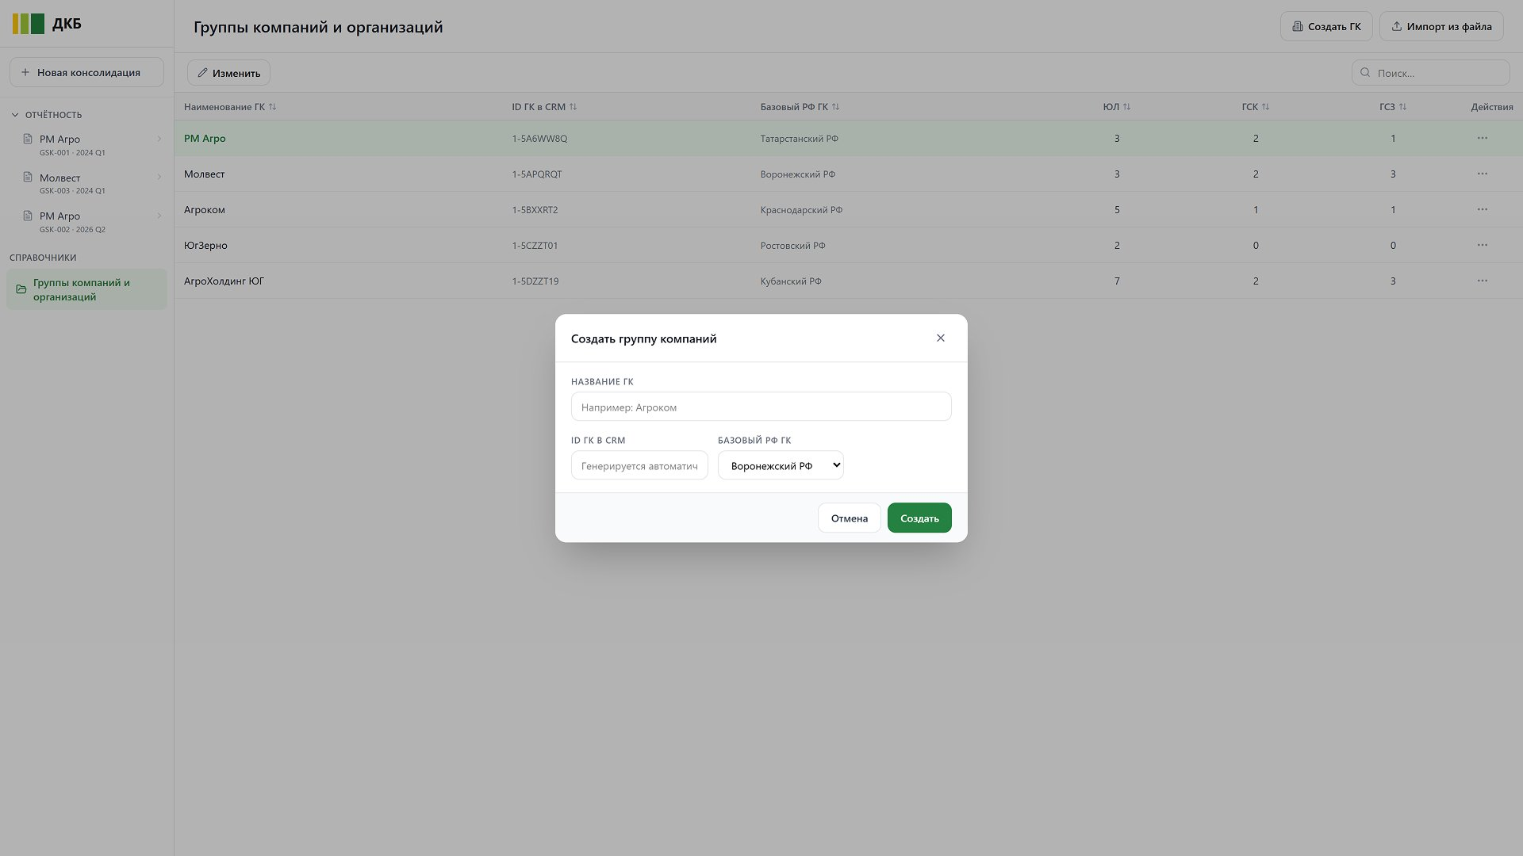
Рисунок 7 – Справочник «Группы компаний и организаций»: создание группы компаний (ГК)
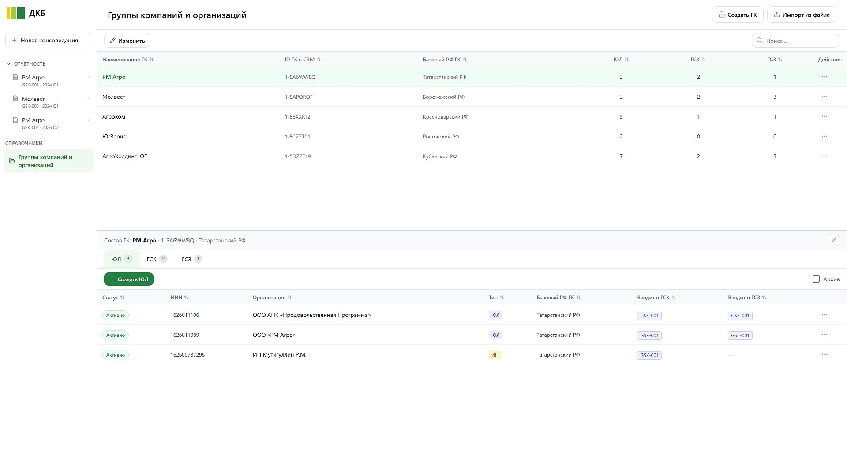
Рисунок 8 – Справочник «Группы компаний и организаций»: состав ГК, вкладка «ЮЛ» (с признаками вхождения в ГСК/ГСЗ)
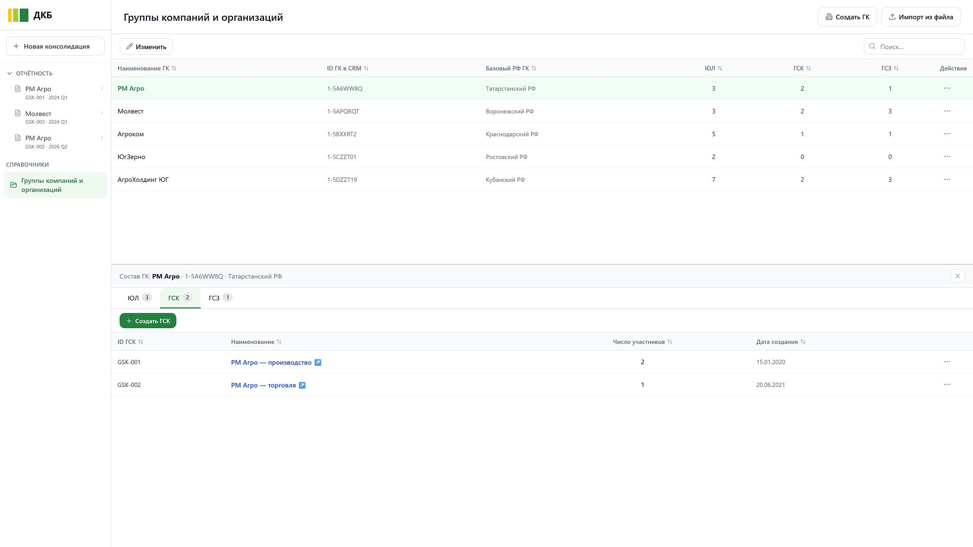
Рисунок 9 – Справочник «Группы компаний и организаций»: состав ГК, вкладка «ГСК»
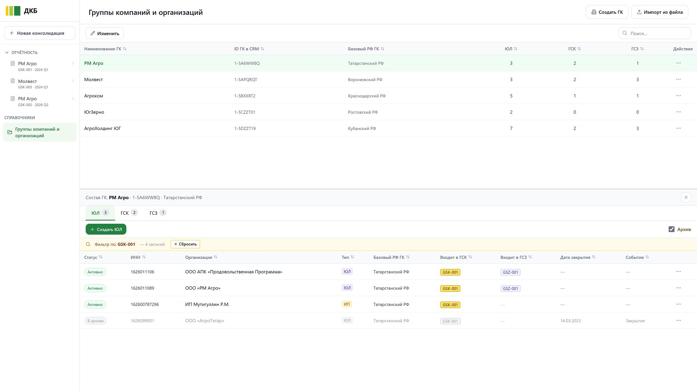
Рисунок 10 – Справочник «Группы компаний и организаций»: состав ГК, вкладка «ЮЛ» (фильтр по ГСК, отображение архива)
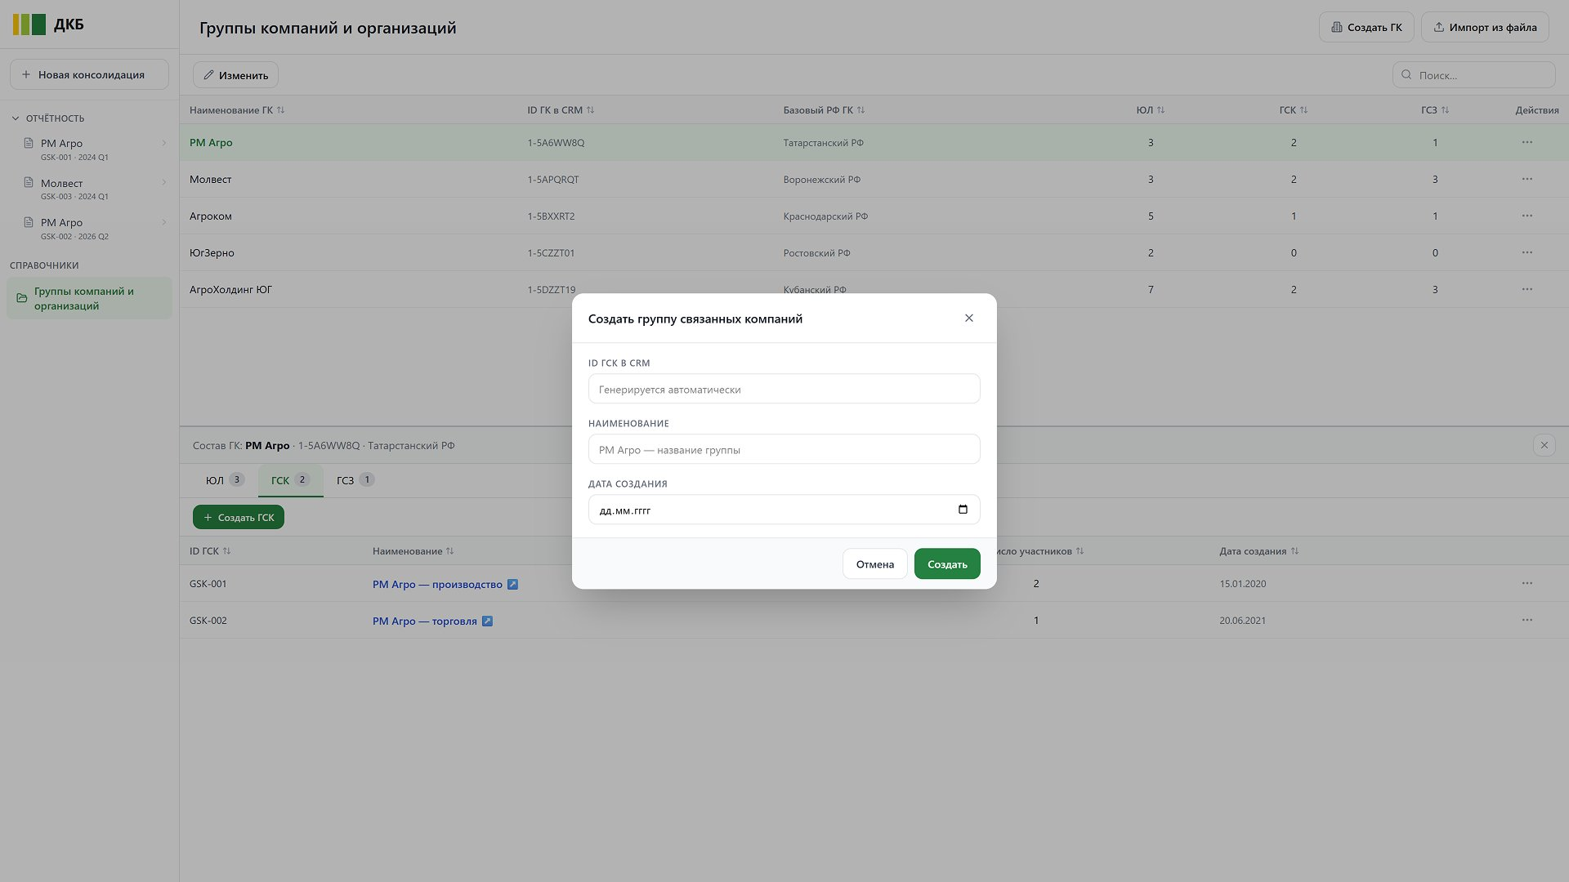
Рисунок 11 – Справочник «Группы компаний и организаций»: создание группы связанных компаний (ГСК)
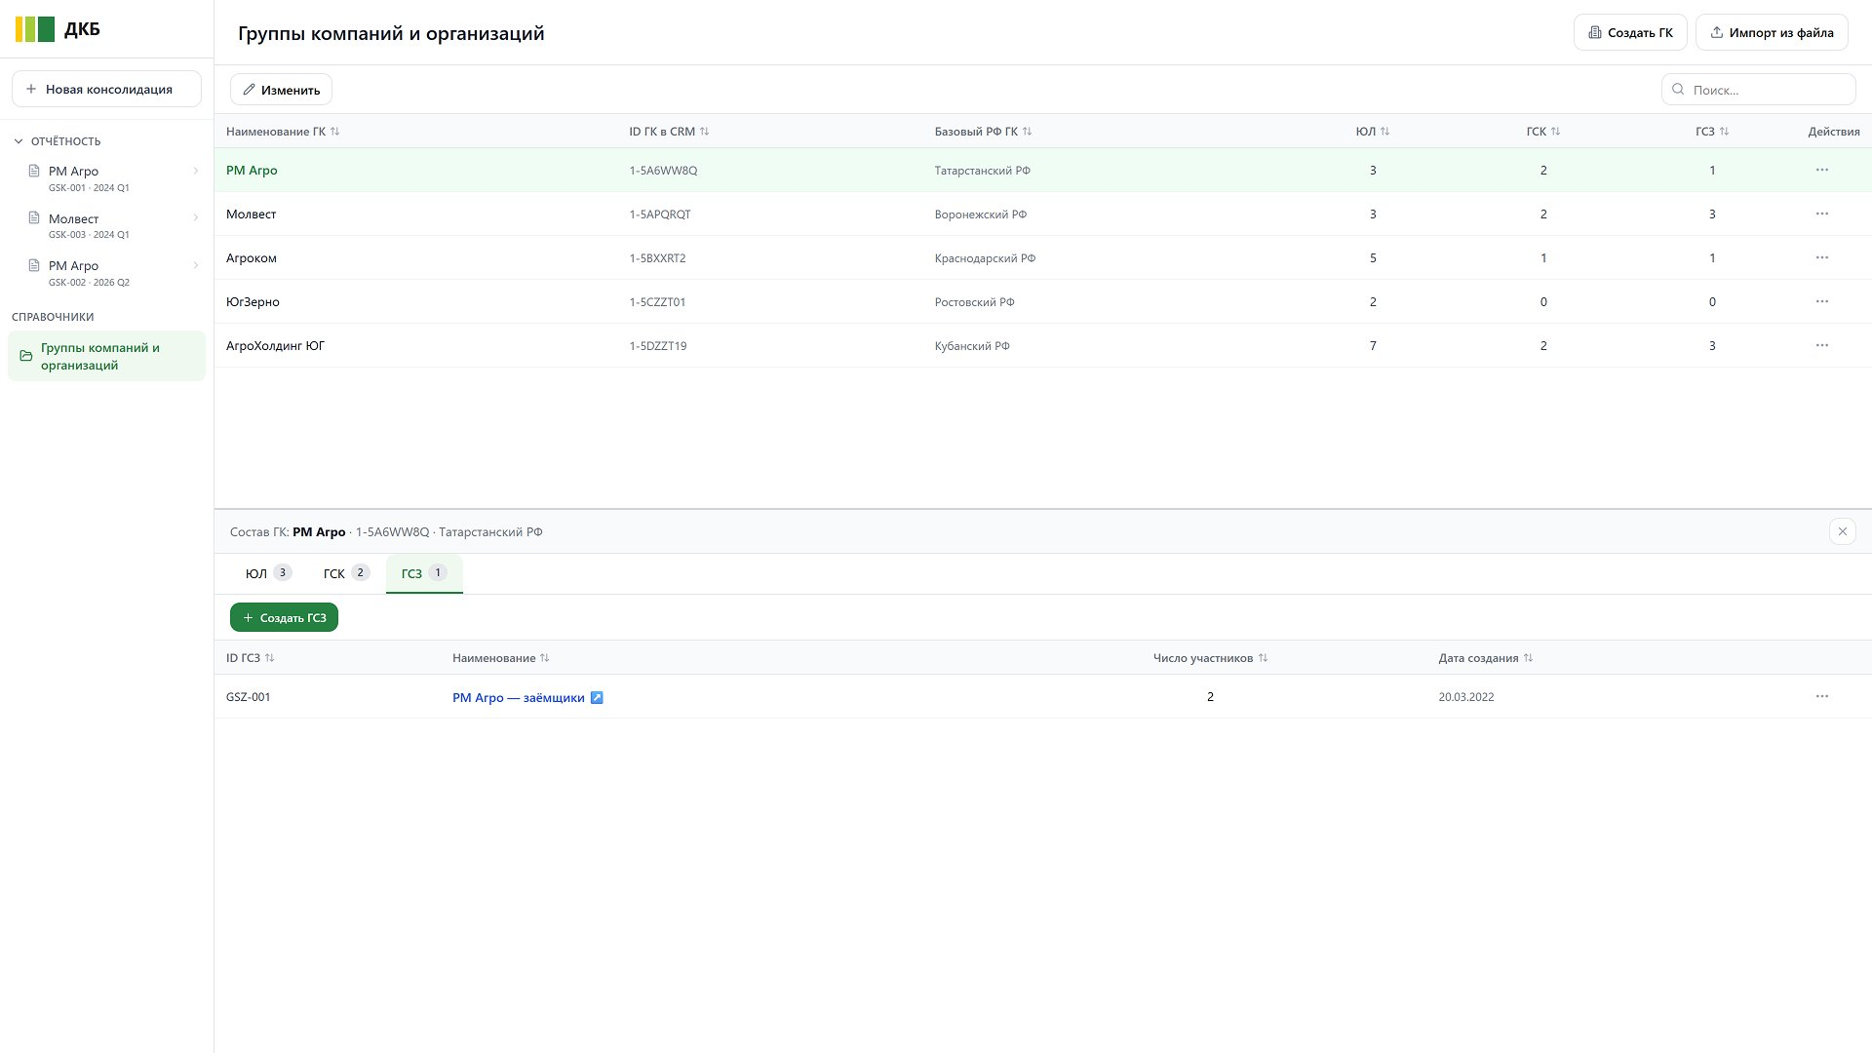
Рисунок 12 – Справочник «Группы компаний и организаций»: состав ГК, вкладка «ГСЗ»
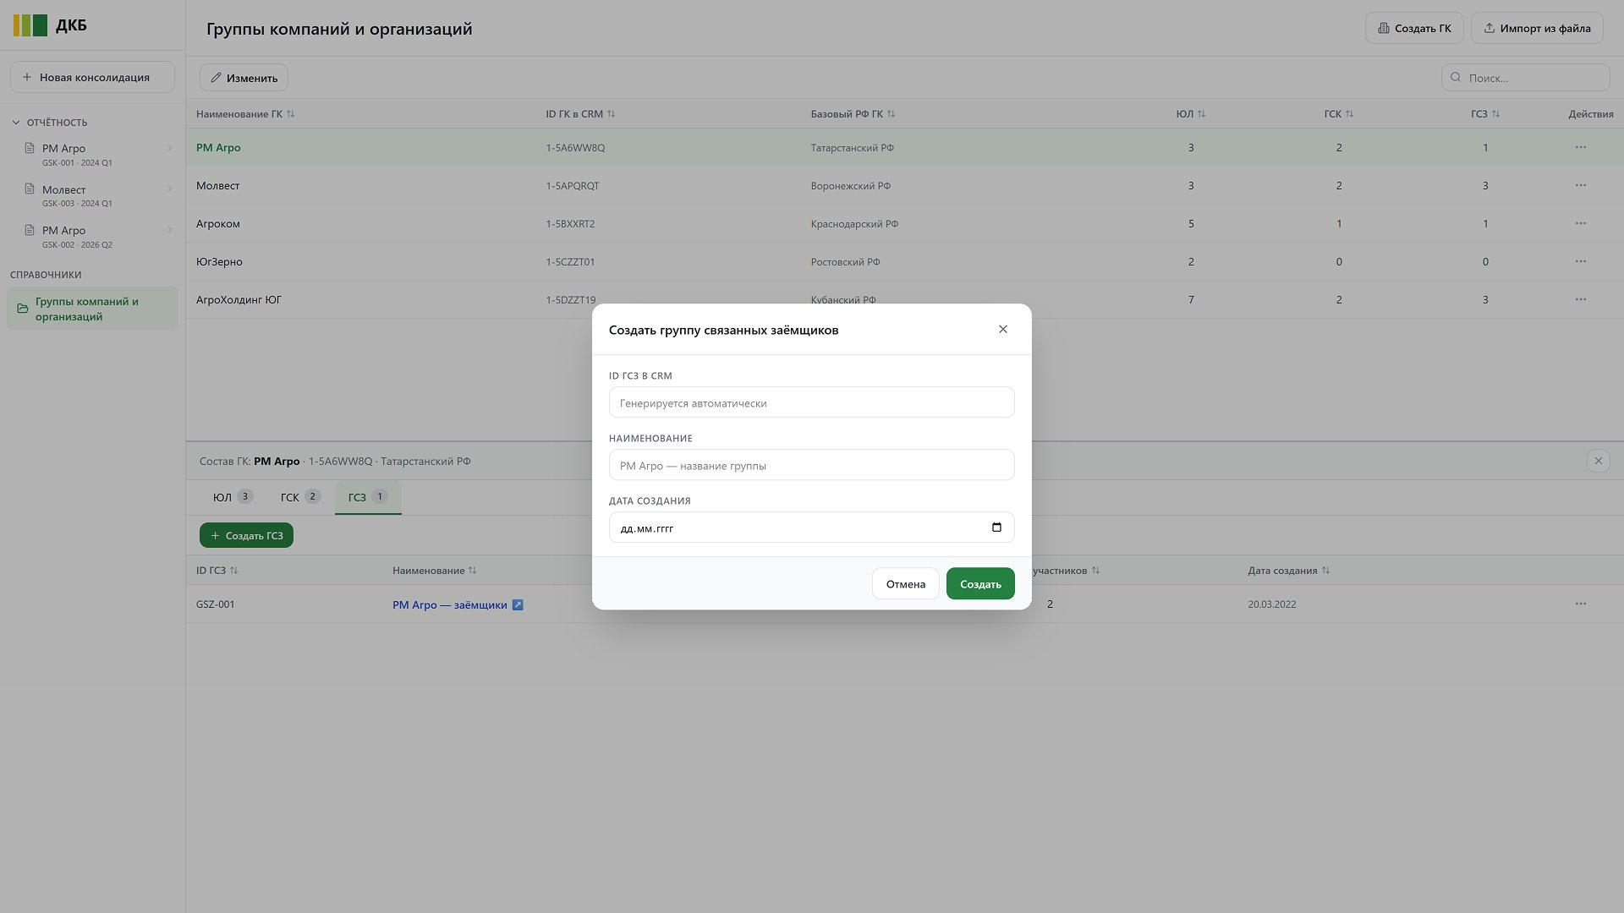
Рисунок 13 – Справочник «Группы компаний и организаций»: создание группы связанных заёмщиков (ГСЗ)

Приложение 2. Модель данных
Модель данных АРМ представлена логической моделью «сущность–связь». Модель описывает основные информационные объекты решения и связи между ними. Перечень основных сущностей приведён в таблице.
Сущность | Назначение | Ключевые атрибуты
Группа компаний (ГК) | Верхнеуровневая группа, объект справочника | Идентификатор, наименование, идентификатор в ЕЦП CRM
Группа связанных компаний (ГСК) | Группа в составе ГК, для которой формируется КФО | Идентификатор, наименование, ссылка на ГК
Группа связанных заёмщиков (ГСЗ) | Группа в составе ГК | Идентификатор, наименование, ссылка на ГК
Юридическое лицо (ЮЛ) | Компания — участник группы | Идентификатор, наименование, ИНН, идентификатор в ЕЦП CRM, ссылка на ГК, ссылка на ГСК/ГСЗ, признак («ГК» / «ГСК» / «внешний контрагент»)
Консолидация (КФО) | Экземпляр процесса формирования КФО по ГСК | Идентификатор, ссылка на ГСК, отчётный период, статус, дата создания, ответственный пользователь
Документ ФО | Загруженный документ финансовой отчётности | Идентификатор, ссылка на Консолидацию и ЮЛ, тип (баланс / ОФР / ОСВ), формат, файл, статус распознавания
Распознанный показатель | Числовое значение, извлечённое из документа | Идентификатор, ссылка на Документ ФО, код статьи/счёта, значение, уровень уверенности распознавания, признак ручной корректировки
Сводная ОСВ | Сводная оборотно-сальдовая ведомость консолидации | Идентификатор, ссылка на Консолидацию
Строка сводной ОСВ | Позиция сводной ОСВ | Идентификатор, ссылка на Сводную ОСВ и ЮЛ, счёт, сальдо и обороты, признак контрагента
Шахматка | Набор матриц взаимных расчётов компаний ГСК | Идентификатор, ссылка на Консолидацию, отчётный период, счёт, значения по парам компаний
Расхождение / корректировка | Выявленное расхождение и внесённая корректировка | Идентификатор, ссылка на Сводную ОСВ, счёт, суммы сторон, % отклонения, сумма отклонения, скорректированные значения (ДБ/КР), комментарий, пользователь
Результат КФО | Консолидированный баланс и консолидированный ОФР | Идентификатор, ссылка на Консолидацию, статья, значение
Запись журнала изменений | Запись об изменении данных | Идентификатор, ссылка на объект, пользователь, дата и время, описание изменения, комментарий
Пользователь | Пользователь АРМ | Идентификатор, ФИО, роль, привязка к РФ/ГО, ЗО, табельный номер
Роль | Роль и набор полномочий | Идентификатор, наименование, перечень полномочий
Основные связи между сущностями:
- ГК — ГСК, ГК — ГСЗ, ГК — ЮЛ: один-ко-многим (ГК включает группы и юридические лица);
- ЮЛ — ГСК/ГСЗ: многие-к-одному — юридическое лицо входит только в одну ГСК или ГСЗ; иерархия групп не поддерживается;
- ГСК — Консолидация: один-ко-многим (по ГСК может быть сформировано несколько консолидаций за разные периоды);
- Консолидация — Документ ФО: один-ко-многим;
- Документ ФО — Распознанный показатель: один-ко-многим;
- Консолидация — Сводная ОСВ: один-к-одному; Сводная ОСВ — Строка сводной ОСВ: один-ко-многим;
- Консолидация — Шахматка: один-ко-многим (по отчётным периодам);
- Сводная ОСВ — Расхождение / корректировка: один-ко-многим;
- Консолидация — Результат КФО: один-к-одному;
- Консолидация — Запись журнала изменений: один-ко-многим;
- Пользователь — Роль: многие-к-одному.
Приведённая модель является логической и подлежит детализации на этапе проектирования; физическая модель данных (типы, индексы, ограничения целостности) определяется при разработке.

Приложение 3. Перечень статей бухгалтерского баланса
Перечень статей бухгалтерского баланса, пар счетов компаний и порядок определения элиминируемых сумм. Используется при формировании консолидированного баланса (см. п. 6.4).
№ | Статья актива баланса Компании 1 | Статья пассива баланса Компании 2 | Пары счетов Компании 1 и Компании 2 | Порядок определения значений
1 | Элиминация осуществляется по активу и пассиву баланса Компании 2 | Основные средства (стр. 1150) (актив) / Прочие долгосрочные обязательства (стр. 1450), | 1. ДБ 03 (Компания 1 / Арендодатель) / КТ 76.7.1 − ДБ 76.7.9 (Компания 2 / Арендатор)  или (если нет ОСВ сч. 03 по Компании 1 с детализацией по контрагентам)2. ДБ 01 (Компания 2 / Арендатор) / КТ 76.7.1 − ДБ 76.7.9 (Компания 1 /Арендатор) | 1. Элиминируемая сумма = ΣКР 76.7.1 Компании 2 − − ΣДБ 76.7.9 (НДС)Компании 2). Поученное значение элиминируется в пассиве Компании 2 (стр. 1450 / в активе по стр. 1150 Компания 2.
2 | Финансовые вложения (долгосрочные) (стр. 1170) | Уставный капитал (стр. 1310) / Добавочный капитал (стр. 1350) | Д58.01 − К80/83 (стр. 1310) | - При не включении показателя Гудвил:  1.1. Элиминируемая сумма = (ΣДБ 58.01 Компании 1 по ВГО; ΣКТ 80/83 у Компании 2) полученное значение элиминируется по строке ББ 1170 Компания 1, по строке 1310/1350 Компании 2, в том случае, если остался положительный остаток, то данную сумму исключаем из стр ББ Компании 2 1370  1.2. Если пары нет — ΣДБ 58.01 (Компания 1) исключается из пассива (Компания 2) стр. 1310; 1350;1370.  2. В том случае, если учитываем Гудвил:  2.1. Элиминируемая сумма = ΣДБ 58.01 по ВГО Комиании 1, уменьшается на значение доли в УК Компании 2 стр ББ 1310 (значение рассчитывается по таблице Гудвил с учетом доли владения)  положительный остаток переносится в строку «Гудвил» (строка без номера в разделе 1 ББ Компании 1)  В системе должна быть предусмотрена опция по учету либо не учету показателя Гудвил
3 | Финансовые вложения (долгосрочные) (стр. 1170) | Заёмные средства (долгосрочные) (стр. 1410) | Д58.03 − К67.03 | Элиминируемая сумма = min(ΣДБ 58.03 по ВГО; ΣКТ 67.03 у контрагента).
4 | Финансовые вложения (краткосрочные) (стр. 1240) | Заёмные средства (краткосрочные) (стр. 1510) | Д58.03 − К66.03 | Элиминируемая сумма = min(ΣДБ 58.03 по ВГО; ΣКТ 66.03 у контрагента).
5 | Дебиторская задолженность (стр. 1230) | Заёмные средства (краткосрочные) (стр. 1510) | Д76 − К67.04, 66.04 | Элиминируемая сумма = min(ΣДБ 76 по ВГО; ΣКТ 66.04, 67.04 у контрагента).
6 | Дебиторская задолженность (стр. 1230) | Кредиторская задолженность (стр. 1520) | Д60.02, 60.22, 60.32, 62.01,62.03,62.21,62.31, 76 (кроме 76.7.5, 76.7.9) − К60.01,60.03,60.21,60.31, 62.02,62.22,62.32, 76 (кроме 76.7.1) | Элиминируемая сумма = min(ΣДБ сч. 60, 62, 76 (кроме 76.7.5, 76.7.9) по ВГО; ΣКТ сч. 60, 62, 76 (кроме 76.7.1) у контрагента) — при расхождении < 5%. При расхождении > 5% — ручная корректировка значений.
7 | Дебиторская задолженность (стр. 1230) | Заёмные средства (долгосрочные) (стр. 1410) | Д60.02, 60.22, 60.32, 62.01,62.03,62.21,62.31 76 (кроме 76.7.5, 76.7.9) − К67 | Элиминируемая сумма = min(ΣДБ сч. 60, 62, 76 (кроме 76.7.5, 76.7.9) по ВГО; ΣКТ 67 у контрагента).
8 | Дебиторская задолженность (стр. 1230) | Заёмные средства (краткосрочные) (стр. 1510) | Д60.02, 60.22, 60.32, 62.01,62.03,62.21,62.31,76 (кроме 76.7.5, 76.7.9) − К66 | Элиминируемая сумма = min(ΣДБ сч. 60, 62, 76 (кроме 76.7.5, 76.7.9) по ВГО; ΣКТ 66 у контрагента).
№ | Статья пассива баланса Компании 1 | Статья актива баланса Компании 2 | Пары счетов Компании 2 и Компании 1 | Порядок определения значений
9 | Основные средства (стр. 1150) (актив) / Прочие долгосрочные обязательства (стр. 1450), Прочие краткосрочные обязательства (стр. 1550) (пассив) | Элиминация осуществляется по активу и пассиву баланса Компании 1 | 1. КТ 76.7.1 − ДБ 76.7.9 (Компания 1 / Арендатор)/ДБ 03 (Компания 2 / Арендодатель)  или (если нет ОСВ сч. 03 по Компании 2 с детализацией по контрагентам)  2. КТ 76.7.1 − ДБ 76.7.9 (Арендатор/Компания 1) / ДБ 01 (Компания 2 / Арендатор) | 1. Элиминируемая сумма = ΣКР 76.7.1 Компании 1 − ΣДБ 76.7.9 (НДС) Компании 1). Полученное значение элиминируется в пассиве Компании 1 (стр. 1450 / в активе по стр. 1150 Компания 1).
10 | Уставный капитал (стр. 1310) / Добавочный капитал (стр. 1350) | Финансовые вложения (долгосрочные) (стр. 1170) | К80/83 (стр. 1310) - Д58.01 | - При не включении показателя Гудвил:  1.1. Элиминируемая сумма = (ΣДБ 58.01 Компании 2 по ВГО; ΣКТ 80/83 у Компании 1) полученное значение элиминируется по строке ББ 1170 Компания 2, по строке 1310/1350 Компании 1, в том случае, если остался положительный остаток, то данную сумму исключаем из стр ББ Компании 2 1370  1.2. Если пары нет — ΣДБ 58.01 (Компания 2) исключается из пассива (Компания 1) стр. 1310; 1350;1370.  2. В том случае, если учитываем Гудвил:  2.1. Элиминируемая сумма = ΣДБ 58.01 по ВГО Комиании 2, уменьшается на значение доли в УК Компании 1 стр ББ 1310 (значение рассчитывается по таблице Гудвил с учетом доли владения)  положительный остаток переносится в строку «Гудвил» (строка без номера в разделе 1 ББ Компании 2)  В системе должна быть предусмотрена опция по учету либо не учету показателя Гудвил
11 | Заёмные средства (долгосрочные) (стр. 1410) | Финансовые вложения (долгосрочные) (стр. 1170) | К67.03- Д58.03 | Элиминируемая сумма = min(ΣКТ 67.03;ΣДБ 58.03 по ВГОу контрагента).
12 | Заёмные средства (краткосрочные) (стр. 1510) | Финансовые вложения (краткосрочные) (стр. 1240) | К66.03- Д58.03 | Элиминируемая сумма = min(ΣКТ 66.03;ΣДБ 58.03 по ВГО у контрагента).
13 | Заёмные средства (краткосрочные) (стр. 1510) | Дебиторская задолженность (стр. 1230) | К67.04, 66.04- Д76 | Элиминируемая сумма = min(ΣКТ 66.04, 67.04;ΣДБ 76 по ВГО у контрагента).
14 | Кредиторская задолженность (стр. 1520) | Дебиторская задолженность (стр. 1230) | К60.01,60.03,60.21,60.31, 62.02,62.22,62.32, 76 (кроме 76.7.1) - Д60.02, 60.22, 60.32, 62.01,62.03,62.21,62.31, 76 (кроме 76.7.5, 76.7.9) | Элиминируемая сумма = min(ΣКТ сч. 60, 62, 76 (кроме 76.7.1) ;ΣДБ сч. 60, 62, 76 (кроме 76.7.5, 76.7.9) по ВГО у контрагента) — при расхождении < 5%. При расхождении > 5% — ручная корректировка значений.
15 | Заёмные средства (долгосрочные) (стр. 1410) | Дебиторская задолженность (стр. 1230) | К67 - Д60, 62,60.02, 60.22, 60.32, 62.01,62.03,62.21,62.31 76 (кроме 76.7.5, 76.7.9) | Элиминируемая сумма = min(ΣКТ 67/ΣДБ сч. 60, 62, 76 (кроме 76.7.5, 76.7.9) по ВГО у контрагента).
16 | Заёмные средства (краткосрочные) (стр. 1510) | Дебиторская задолженность (стр. 1230) | К66 - Д60, 62, 60.02, 60.22, 60.32, 62.01,62.03,62.21,62.31,76 (кроме 76.7.5, 76.7.9) | Элиминируемая сумма = min(ΣКТ 66; ΣДБ сч. 60, 62, 76 (кроме 76.7.5, 76.7.9) по ВГО у контрагента).
Примечание. Распределение ВГО по статьям «Прочие внеоборотные активы», «Прочие оборотные активы» осуществляется кредитным аналитиком на этапе верификации ВГО. Внутригрупповые операции сопоставляются по корреспондирующим счетам в разрезе каждой компании, входящей в ГСК, и при их совпадении формируется ВГО для исключения.

Приложение 4. Модель расчётов ОФР
Модель формирования исключения ВГО из статей ОФР: счета (с субсчетами) компаний и правила исключения внутригрупповых оборотов. Используется при формировании консолидированного ОФР (см. п. 6.4).
№ | Статья ОФР | Счёт учёта Компании 1 | Цель использования | Счёт учёта Компании 2 | Комментарий
1 | Выручка | 1. Кредитовый оборот 90.01 (с НДС)  2. Дебетовый оборот по сч. 62.01, 62.21, 62.31  Приоритет — КТ-оборот сч. 90.01; если нет ОСВ сч. 90.01 — элиминация по сч. 62. | Для исключения взаимных оборотов «в парах»:  Выручка − Себестоимость продаж; Выручка − Коммерческие расходы; Выручка − Управленческие расходы; Выручка − Прочие расходы. | Кредитовый оборот по сч. 60.01, 60.21, 60.31; 76 (кроме 76.07 и 76.03) и 76.07.2 | 1. Оборот с НДС = сопоставление (ΣДБ оборот сч. 62.01, 62.21,62.31 по ВГО; ΣКТоборот сч. 0.01, 60.21, 60.31; 76 (кроме 76.07 и 76.03) и 76.07.2 у контрагента) - формируется для информации КА по отклонениям.  2. На основании ОСВ 90 счету:  Процесс элиминации:  - Необходимо определить счет 90.01 с НДС или без НДС, правило проверки:  1.1. если КТ оборот по счету 90.01 = строке 2110 ОФР «Выручка», то выручка по счету 90.01 приведена без НДС. Элиминируется сумма по ВГО КТ оборота по сч. 90.01.  Правило «min» не применяется: в ОФР проставляется значение по сч. 90.01, 62 (Без НДС). Сопоставление пар — для доп. анализа в таблице корректировки данных.  Оборот без НДС дополнительно уменьшается на сумму акцизов при реализации подакцизных товаров. Для анализа структуры выручки фиксируются ставки НДС 0%, 10%, 20%, 22% и операции между субъектами ГСК.
2 | Себестоимость продаж / Коммерческие и управленческие расходы | Дебетовый оборот по сч. 90.02. | Для исключения взаимных оборотов в паре:  Себестоимость продаж − Выручка. |  | Себестоимость продаж (стр. ОФР 2120). Исключение ВГО из себестоимости — в тех же суммах, что и по выручке, зеркально.  Элиминируемая сумма = (Себестоимость продаж (стр. 2120) − Выручка по ВГО (значение из п. 1)).
3 | Доходы от участия в других организациях | Дебетовый оборот по сч. 76.03 | Для исключения внутригрупповых дивидендов. | Кредитовый оборот по сч. 76.03 | Элиминируемая сумма = сопоставление (ΣДБ оборота сч. 76.03 Компании 1; ΣКТ оборота сч. 76.03 Компании 2). Значение → стр. ВГО ОФР 2310.  В ОФР проставляется значение по ΣДБ оборота сч. 76.03; сопоставление пар — для доп. анализа в таблице корректировки данных.
4 | Проценты к получению | Дебетовый оборот по сч. 76.03, 76.05, 76.08, 76.09 | Для исключения взаимных оборотов в парах:  Проценты к получению − Проценты к уплате (при наличии взаимных Финансовых вложений − Займов). | Кредитовый оборот по сч. 66.02, 66.04, 66.06, 66.22, 66.24, 66.26; 67.02, 67.04, 67.06, 67.22, 67.24, 67.26 | Исключение ВГО — на основании дебетовых оборотов в периоде с уровня субконто «Контрагенты» по сч. 76. Однозначных правил отражения процентов на конкретных субсчетах нет — работник ПА самостоятельно определяет субсчета/контрагентов, исключаемые из строки «Проценты к получению».  Элиминируемая сумма = min(ΣДБ оборот 76* Компании 1; ΣКТ оборот 66, 67 Компании 2).
5 | Проценты к уплате | Кредитовый оборот по сч. 66.02, 66.04, 66.06, 66.22, 66.24, 66.26; 67.02, 67.04, 67.06, 67.22, 67.24, 67.26; 76.07.5 (проценты по ППА); 76.08, 76.28, 76.38 | Для исключения взаимных оборотов в парах:  Проценты к получению − Проценты к уплате (при наличии взаимных Займов − Финансовых вложений). | Дебетовый оборот по сч. 76.03, 76.09, 76.05, 76.08 | Исключение ВГО — на основании кредитовых оборотов по чётным субсчетам с уровня субконто «Контрагенты» сч. 66, 67, 76.  Элиминируемая сумма = min(ΣКТ оборот 66, 67, 76 Компании 1; ΣДБ оборот 76 Компании 2).
6 | Прочие доходы | Σ стр ОФР2340 |  |  | Элиминация осуществляется КА в ручном режиме, при необходимости
7 | Прочие расходы | Σ стр ОФР2350 |  |  | Элиминация осуществляется КА в ручном режиме, при необходимости
Примечание. Распределение ВГО по статьям «Прочие внеоборотные активы», «Прочие оборотные активы» осуществляется кредитным аналитиком на этапе верификации ВГО. Внутригрупповые операции сопоставляются по корреспондирующим счетам в разрезе каждой компании, входящей в ГСК, и при их совпадении формируется ВГО для исключения.

Приложение 5. Процесс формирования КФО


Приложение 6. Сводная ОСВ
Компания ГСК | Счет | Период | Контрагенты | Дебет начало | Кредит начало | Дебет оборот | Кредит оборот | Дебет конец | Кредит конец | Признак
ООО "Компания 1" | 60.01 | 9 месяцев 2025 г. | Компания 3 |  |  | 50 000,00 | 50 000,00 |  |  | ГК
ООО "Компания 4" | 60.01 | 9 месяцев 2025 г. | Компания 5 |  | 12 275 682,15 |  | 8 813 109,18 |  | 21 088 791,33 | ГСК
ООО "Компания 4" | 60.01 | 9 месяцев 2025 г. | Компания 1 |  | 6 632 111,72 | 8 840 000,00 |  |  | 167 792 111,72 | Внешний

Приложение 7. «Шахматка»

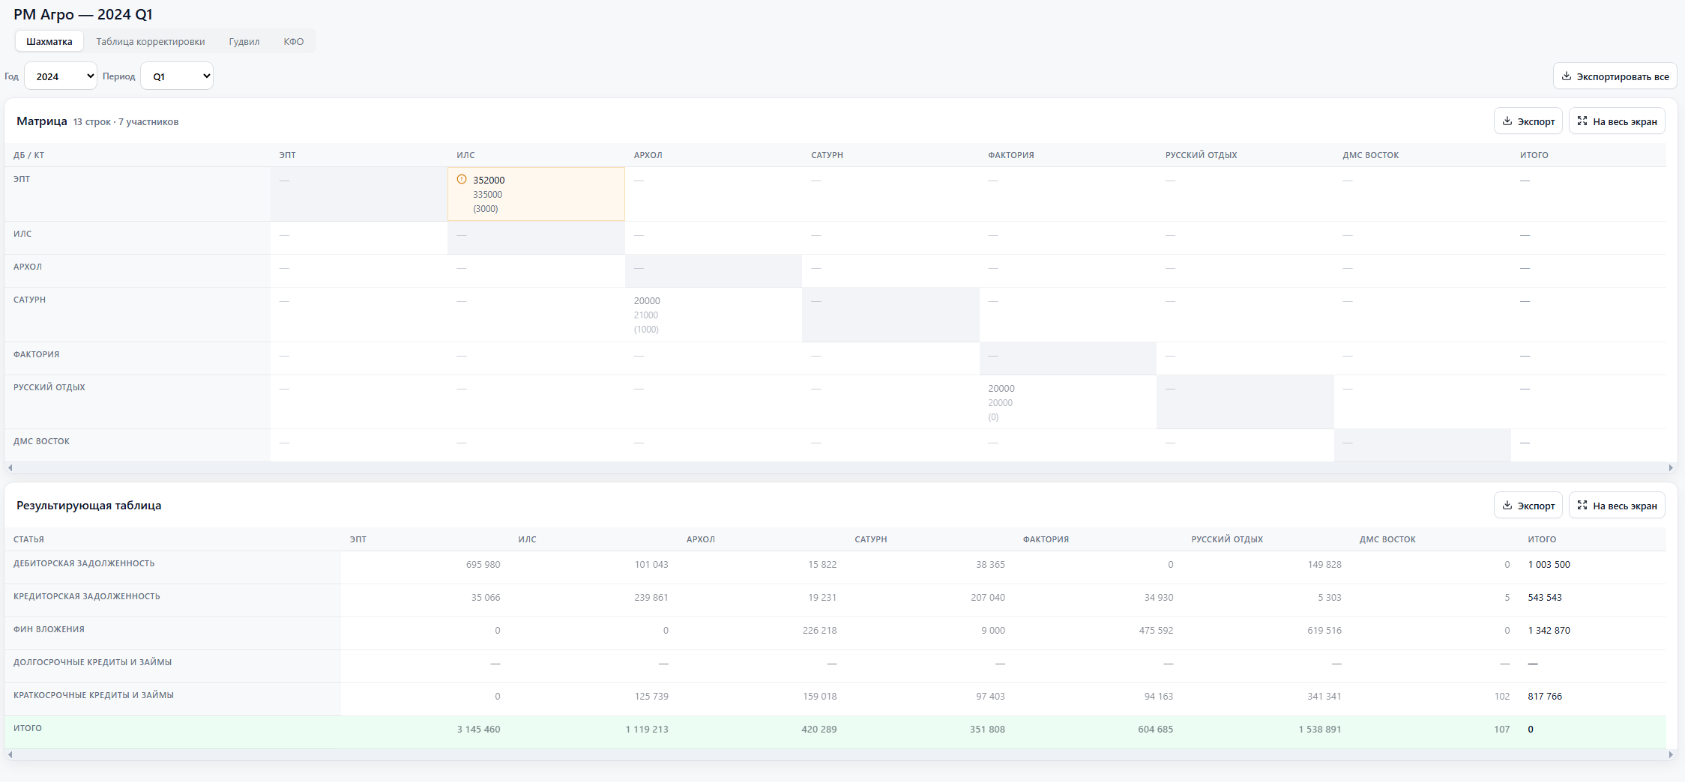

Приложение 8. Гудвил

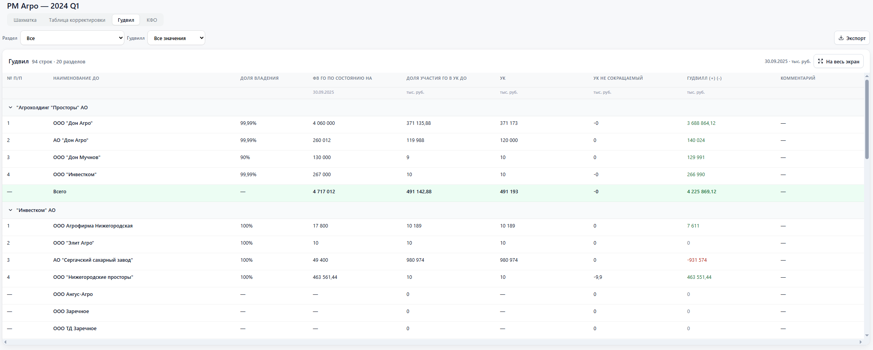

Приложение 9. Таблица корректировки данных

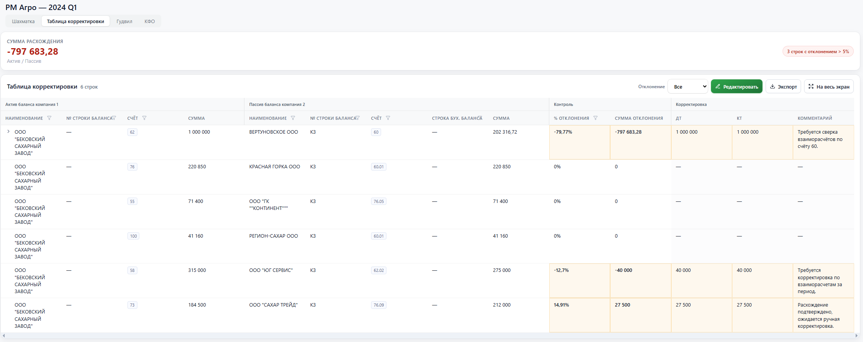

Приложение 10. КФО ГСК

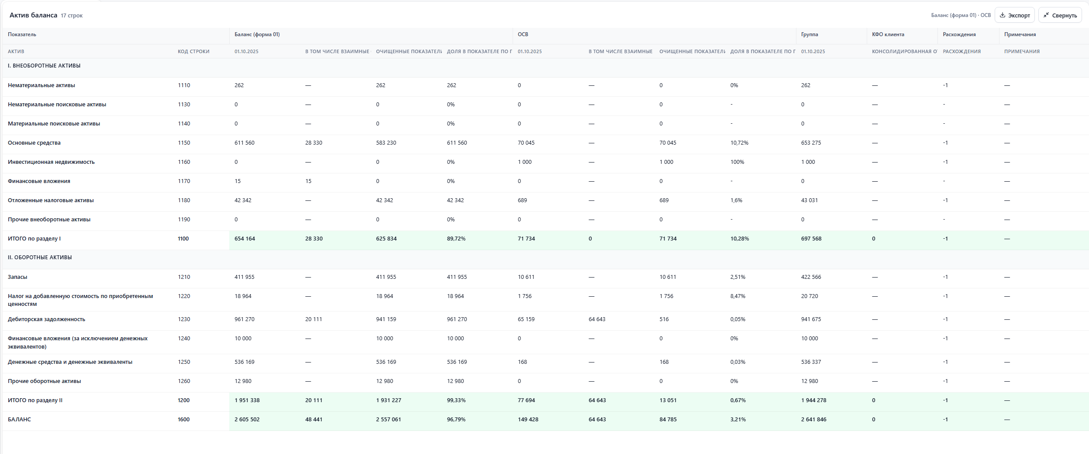

Методика будет размещена на корпоративном портале Банка в разделе ДКБ.
В перспективе, возможности системы могут быть использованы для формирования КФО на любом этапе кредитного процесса.
Здесь и далее по тексту: под термином парсинг подразумевается процесс анализа и обработки текста или данных по заранее определенным правилам с целью извлечения структурированной информации.
В отношении клиентом сегмента ДСМБ и ДМ система может быть использована исключительно для Клиентов, осуществляющих ведение Бухгалтерской (финансовой) отчетности в составе бухгалтерского баланса и отчета о финансовых результатах, в формате Приложений №№ 3 и 4 в соответствии с ФСБУ 4/2023, утвержденным Приказом МФ РФ №157н.
При наличии у компании «целевого /безвозмездного» финансирования, необходимо проведение анализа ОСВ 86 счета.
Модели корреспонденции счетов могут быть добавлены на этапе проведения тестирования системы, проработка данных счетов выносится в план развития.
Процесс не является окончательным и может быть скорректирован на этапе проработки проекта.
До момента реализации интеграций с системой ЕЦП CRM справочники импортируются из системы СRМ или заводятся вручную (в случае невозможности импорта) сотрудником с ролью Куратор либо Администратор, состав ГК/ГСК/ГСЗ в обязательном порядке актуализируется в соответствии с Положением 555-П.
В соответствии с требованиями ВНД из перечня ЮЛ/ИП в Справочнике.
В рамках одной ГК может быть сформировано несколько ГСК.
Документы подлежат проверке на наличие, процесс останавливается , если отсутствует какой-либо документ из перечисленных. В системе должна быть предусмотрена возможность выгрузки чек листа проверки наличия документов.
Подразумевается базовый подход, дополнительные счета могут быть добавлены на этапе тестирования системы.
Аналитик формирует КФО вне системы, с учетом индивидуального подхода», то есть «в ручном режиме» с учетом
Не являются окончательными, могут быть скорректированы на этапах разработки и тестирования.
При выборе опции расширенного подхода.
Счета могут дополнены на этапе реализации и тестирования проекта.
Расчет показателя «Гудвилл» не входит в базовый подход формирования КФО. Учитывается в КФО при наличии аргументированного обоснования КА (с обязательным заполнением столбца Комментарий).
Состав формы может быть дополнен по результатам проработки проекта.
Примеры макетов интерфейса приведены в Приложениях 1,6,7,8,9,10 к настоящему Техническому заданию. Макеты могут быть скорректированы/дополнены на этапе реализации проекта.
Формы отчетов будут дополнены/разработаны на этапе реализации проекта.
В системе предусмотрено сохранение всех версий корректировок КФО.
Требования будут дополнены на этапе разработки проекта. Функциональные блоки относятся к этапу развития системы и реализуются сверх сроков, предусмотренных дорожной картой проекта.
Для сценария «Подтверждение КФО Клиента».
Переход на статус Консолидация РФ осуществляется в том случае, если создание отчета КФО было инициировано на уровне КА РФ, в том случае, если отчет инициирован КА ГО, осуществляется переход на статус Консолидация ГО.
Ролевая модель может быть скорректирована либо дополнена на этапе разработки.
Роль Куратор предоставляется уполномоченным сотрудникам бизнес ССП.
Матрица доступов, а так же процесс предоставления доступов к системе будут разработаны на этапе реализации проекта.
Детализированные требования будут дополнительно направлены на согласование на этапе проработки инициативы.
Макеты не являются окончательным вариантом интерфейса и могут быть скорректированы на этапе проработки проекта.
Счета и субсчета учета, а так же модели расчетов могут быть скорректированы/дополнены на этапе реализации проекта.
Субсчета указываются согласно столбцу «Пары счетов Компании 1 и Компании 2».
Субсчета указываются согласно столбцу «Пары счетов Компании 1 и Компании 2».
Счета и субсчета учета, а так же модели расчетов могут быть скорректированы/дополнены на этапе реализации проекта.
Макет не является окончательным и может быть дополнен/скорректирована на этапе реализации проекта.
Макет не является окончательным и может быть дополнен/скорректирована на этапе реализации проекта.
Макет не является окончательным и может быть дополнен/скорректирована на этапе реализации проекта.
Макет не является окончательным и может быть дополнен/скорректирована на этапе реализации проекта.

